Осипова Евгения Александровна

ВЫПУСКНАЯ КВАЛИФИКАЦИОННАЯ
РАБОТА

Совершенствование организационной культуры в ОАО «Производственный холдинг «Здрава» г. Киров

Содержание

Введение 3
1 Теоретические аспекты организационной культуры предприятия 6
1.1 Понятие, содержание и типы организационной культуры 6
предприятия 6
1.2 Методы поддержания и изменения организационной культуры 18
1.3 Управление организационной культурой и способы изменения 21
2 Организационно-экономическая характеристика ОАО «Производственный холдинг «Здрава» 29
2.1 Организационно – правовая характеристика предприятия 29
2.2 Ресурсный потенциал предприятия и эффективность его использования 34
2.3 Финансовое состояние и результаты деятельности 39
3 Анализ и исследование организационной культуры ОАО «Производственный холдинг «Здрава» 44
3.1 Составляющие и характеристики объективной организационной культуры 44
3.2 Составляющие и характеристики субъективной организационной культуры 46
3.3 Определение типа организационной культуры ОАО «Производственный холдинг «Здрава» 50
3.4 Мероприятия по совершенствованию организационной культуры 54
ОАО «Производственный холдинг «Здрава» 54
3.5 Экономический эффект предлагаемых мероприятий 61
Заключение 66
Список использованной литературы 67
Приложения 71

Введение

Предметом управления в современном мире являются не только техника, человеческие ресурсы, но и сама культура организации, которая помогает человеку ощутить её, как и любую другую культуру, но и помогает ощутить атмосферу предприятия и настроиться на деловой лад. Организационная культура предприятия помогает человеку адаптироваться к определенным ситуациям, в силу «пропитывания» каждого отдельного сотрудника определенными нормами, правилами и определенными моральными принципами.
Грамотно функционирующая организация это предприятие, руководство и коллектив которого понимают необходимость поддержания организационной культуры. То есть, следует говорить о том, какой должна быть философия и практика управления и на что руководству следует обратить внимание для поддержания желательной организационной культуры, то есть такой организационной культуры, которая будет поддерживать выработанную стратегию развития компании.
Организационная культура может выступать в качестве действенного инструмента, обеспечивающего настрой персонала на высокую производительность и высокое качество в работе. Формирование и поддержание такой культуры, которая повышала бы отдачу от людей, работающих в организации, способствовала повышению ее эффективности и конкурентоспособности - это одна из важнейших стратегических задач высшего руководства.
Собственно степень влияния организационной культуры на успех организации, а также управление организационной культурой - это вопрос, волнующий ученых, исследователей современности, бесспорно является актуальной темой в настоящее время. Однако ясно, что отношения между культурой и результатами работы организации зависят во многом от содержания тех ценностей, которые утверждаются конкретной культурой в организации. И тем не менее, перед каждым руководителем, будущим и настоящим, стоит очень сложная задача правильной организации структуры предприятия. Каждый, кто собрался работать в коллективе в качестве руководителя должен осознавать все трудности, которые могут перед ним возникнуть, и реально представлять суть и смысл деятельности, которой ему предстоит заниматься.
Целью выпускной квалификационной работы является исследование содержания организационной культуры и пути ее изменения на предприятии. Реализация поставленной цели обуславливает необходимость решения совокупности следующих теоретических и практических задач.
- изучить теоретические основы анализа организационной культуры и ее влияние на эффективность работы предприятия;
- дать организационно-экономическую характеристику предприятия.
- проанализировать современное состояние организационной культуры на предприятии и выявить в ней недостатки.
- разработать предложения по совершенствованию организационной культуры и рассчитать их экономический эффект.
Объектом исследования явилось открытое акционерное общество ОАО «Производственный холдинг «Здрава» г. Киров.
Предметом исследования является организационная культура.
Период исследования - 2013-2015 гг.
Теоретической базой явились труды российских ученых по рассматриваемой проблеме. Информационной основой послужили данные бухгалтерской отчетности предприятия, различные внутренние документы и положения исследуемого предприятия, а также результаты собственных исследований во время прохождения преддипломной практики.
В качестве методологической основы в процессе проводимых на предприятии исследований использовались такие методы и приемы как: монографический метод, экономико-статистический, абстрактно-логические методы, тестирование и анкетирование, приемы сравнения, обобщения и аналогий, структурно-функционального анализа и расчетно-конструктивный.

1 Теоретические аспекты организационной культуры предприятия
  - Понятие, содержание и типы организационной культуры

предприятия

Академические и деловые круги практически единодушны в признании наличия феномена организационной культуры, однако в содержательной трактовке её определений такого единодушия не было и до сих пор нет.
Так, зарубежными и отечественными исследователями, в разные временные отрезки даны довольно разнообразные и даже принципиально различающиеся определения, характеризующие организационную культуру.
Большинство авторов сходится на том, что культура организации представляет собой сложную композицию важных предположений (часто не поддающихся формулированию), бездоказательно принимаемых и разделяемых членами коллектива. Часто организационная культура трактуется как принимаемые большей частью организации философия и идеология управления, предположения, ценностные ориентации, верования, ожидания, расположения и нормы, лежащие в основе отношений и взаимодействий как внутри организации, так и за её пределами.
Э. Джакус: «Культура предприятия - это вошедший в привычку, ставший традицией образ мышления и способ действия, который в большей или меньшей степени разделяют все работники предприятия и который должен быть усвоен и хотя бы частично принят новичками, чтобы новые члены коллектива стали «своими». [15]
Д. Элдридж и А. Кромби: «Под культурой организации следует понимать уникальную совокупность норм, ценностей, убеждений, образцов поведения и т.п., которые определяют способ объединения групп и отдельных личностей в организацию для достижения поставленных перед ней целей». [26]
М. Пакановский и Н. О’Доннел-Тружиллио: «Организационная культура - это не просто одна из составляющих проблемы, это сама проблема в целом. На наш взгляд, культура - это не то, что организация имеет, а то, чем она является». [28]
По мнению Э. Шейна это комплекс базовых предположений, изобретённый, обнаруженный или разработанный группой для того, чтобы научиться справляться с проблемами внешней адаптации и внутренней интеграции. Необходимо, чтобы этот комплекс функционировал достаточно долго, подтвердил свою состоятельность, и потому он должен передаваться новым членам организации как правильный образ мышления и чувств в отношении упомянутых проблем. [15]
Кроме того, Э. Шейн отмечает, что в середине 80-х годов ХХ в.возник большой интерес к проблемам понимания культуры и управления ею, так как в ней стали видеть не просто идею, позволяющую объяснить многие организационные явления, но и нечто такое, с помощью чего руководители имеют возможность создать более эффективную организацию.
С точки зрения Э. Брауна: «Организационная культура - это набор убеждений, ценностей и усвоенных способов решения реальных проблем, сформировавшийся за время жизни организации и имеющей тенденции проявления в различных материальных формах и в поведении членов организации». [20]
С. Роббинз отмечает: «Под организационной культурой мы понимаем систему представлений, которой придерживаются все члены организации и которая отличает данную организацию от других». [23]
По мнению отечественных исследователей Ю. Г. Одегова, П. В. Журавлева: «Культура организации - это совокупность типичных для нее ценностей. Норм и точек зрения или идей, которые сознательно или подсознательно формируют образец поведения для сотрудников организации. Они входят в традицию, подвергаются изменениям и узнаются по символам». [15]
О.С. Вихансхий, А. М. Наумов отмечают: «Организационная культура - это набор наиболее важных предположений, принимаемых членами организации и получающих выражение в заявляемых организацией ценностях, задающих людям ориентиры их поведения. Эти ценностные ориентации передаются индивидам через «символические» средства духовного и материального внутриорганизационного окружения». [4]
По мнению О. Н. Белоус: «Организационная культура - совокупность норм, правил, обычаев и традиций, которые поддерживаются субъектом организационной власти и задают общие рамки поведения работников, согласующиеся со стратегией организации». [2]
В источниках литературы мы находим разнообразие определений организационной культуры, в них есть общие моменты.
Так в большинстве определений авторы ссылаются на образцы базовых предположений, которых придерживаются члены организации в своём поведении и действиях.
Ценности, которых может придерживаться индивид, являются второй общей категорией, включаемой авторами в определение организационной культуры. Ценности ориентируют индивида в том, какое поведение следует считать допустимым или недопустимым.
А третий общий атрибут изучаемого понятия - это «символика», посредством которой ценностные ориентации «передаются» членам организации. Многие фирмы имеют специальные, предназначенные для всех документы, в которых они детально описывают свои ценностные ориентации. Однако содержание и значение последних, наиболее полно раскрываются работникам через «ходячие» истории, легенды и мифы. Их рассказывают, пересказывают, толкуют. В результате этого они иногда оказывают большее влияние на индивидов, чем те ценности, которые записаны в рекламном буклете компании.
Используя то общее, что присуще многим определениям, можно понимать организационную культуру следующим образом.
Организационная культура - это набор наиболее важных предположений, принимаемых членами организации и получающих выражение в заявляемых организацией ценностях, задающих людям ориентиры их поведения и действий. Эти ценностные ориентации передаются индивидом через «символические» средства духовного и материального внутриорганизационного окружения. [15]
Для наиболее полного понимания понятия «организационная культура», необходимо иметь представление о смысле, вкладываемом в термин «корпоративная культура». Следует отметить, что данные понятия тесно связаны друг с другом.
Существуют две точки зрения по этому поводу. В рамках социологических исследований признается, что данные понятия по смысловой нагрузке неэквивалентны. Считается, что второй термин происходит от латинского «corporacio», дословный перевод которого обозначает некую закрытую общность людей. Таким образом, это понятие при прочих равных условиях представляет собой более глубинные уровни проявления культуры и единения людей, чем организационная культура.
В то же время с точки зрения научных дисциплин, связанных с экономическим мировоззрением людей (менеджмент, маркетинг, теория экономической организации, теория бизнеса и т.п.), категории «организационная культура» и «корпоративная культура» идентичны.
Различия, по мнению некоторых специалистов, проявляются только в том, что первая относится к любой социально-экономической организации, а вторая - к крупным компаниям.
Корпоративная культура - это культура больших производственных, торговых и т. п. объединений с определенной формой экономической и юридической структуры (т. е. корпораций), это система материальных и духовных ценностей, проявлений, взаимодействующих между собой, присущих данной корпорации, отражающих ее индивидуальность и восприятие себя и других в социальной и вещественной среде, проявляющаяся в поведении, взаимодействии, восприятии себя и окружающей среды.
Понятие «организационная культура» более разумно, когда речь идет об отдельной компании, фирме, организации. Ведь не всякая организация - корпорация. Таким образом, отдельные организации, входящие в корпорацию, могут иметь свою организационную культуру, однако она должна быть подчинена обшей корпоративной культуре. То есть корпоративная культура может включать в себя различные организационные субкультуры и выступать их связующим звеном.
Таким образом, понятие «организационная культура» по своему смыслу является более общим, чем «корпоративная культура». Понятие «организационная» шире понятия «корпоративная» культура. [13]
Итак, правильнее говорить «организационная культура» - она присутствует и в многонациональной корпорации, и в фирме, где работают всего 5-10 человек.
Надо заметить, что, исследования в области культуры организации имеют довольно длительную историю. Профессор Корнелльского университета (США) ХаррисонТрайс склонен считать первой попыткой исследования деятельности корпорации в культурном аспекте работу группы американских учёных во главе с Э. Мэйо в 1920-30-е годы при проведении известного Хоторнского эксперимента в копании «WesternElectricCompany» в Чикаго (США). Этот эксперимент проводился в 4 этапа в течение пяти лет (1927-1932 годы) и имел целью выяснение влияния на производительность труда отобранных для исследования работников компании самых разных факторов.
Тем самым группу учёных Э. Мейо можно считать своеобразными «пионерами» исследований в области организационной культуры (хотя само это понятие и концепция появились много позже).
Выводы Мэйо о необходимости «осмысленной жизни для индивидуума в компании», развития «чувства групповой сопричастности» на основе общих групповых ценностей явились своеобразным толчком для дальнейших попыток изучения потребностей и поведения работников с точки зрения культуры их организации.
В 70-е годы термин «организационная культура» прочно вошел в научную литературу по менеджменту, а уже в 80-е годы, культурологический подход выделился в качестве самостоятельного в теории организации, и была предпринята попытка дать научное объяснение феномену «организационная культура». [11]
Э. Шейн отмечает, что в середине 80-х годов XX в. возник большой интерес к проблемам понимания культуры и управления ею, так как в ней стали видеть не просто идею, позволяющую объяснить многие организационные явления, но и нечто такое, с помощью чего руководители имеют возможность создать более эффективную организацию.
Организационная культура постепенно становилась и теперь является специальным управленческим инструментом.
С позиции теории организации культура служит проявлением общественного сознания, отражающим процесс самоорганизации общества. Культура представляет собой объективно-субъективное явление: она субъективна, поскольку человек является создателем, хранителем, носителем и потребителем, и объективна как атрибут общества, как продукт человеческой цивилизации. [8]
Для решения сложной проблемы дуализма организационной культуры Э.Шейн ещё в 1981 году предложил рассматривать её по трём основным уровням. Эта модель, усовершенствованная им в 1983 году, до сих пор является весьма популярной, широко цитируемой и стоит более детального освещения.
Согласно Шейну, познание организационной культуры начинается с первого, «поверхностного», или «символического» уровня. Данный уровень включает в себя такие видимые внешние факторы, как применяемая технология и архитектура, использование пространства и времени, наблюдаемое поведение, язык, лозунги, т. е. все то, что человек может ощущать и воспринимать (видеть, слышать, ощущать вкус и запах, осязать).
На этом уровне вещи и явления легко обнаружить, но не всегда их можно расшифровать и интерпретировать в терминах организационной культуры. [11]
Те, кто пытается познать организационную культуру глубже, затрагивают ее второй «подповерхностный» уровень провозглашаемых ценностей. Здесь изучению подвергаются провозглашаемые цели, стратегии и философия, ценности и верования, разделяемые членами организации, в соответствии с тем, насколько эти ценности отражаются в символах и языке. Восприятие ценностей и верований носит сознательный характер и зависит от желания людей. Исследователи чаще всего ограничиваются именно этим уровнем, поскольку следующий уровень весьма сложен и порой не поддается анализу.
Третий, «глубинный» уровень включает в себя базовые предположения, которые трудно осознать даже самим членам организации без специального сосредоточения. Эти скрытые и принимаемые на веру предположения, к которым относятся особенности восприятия, мысли и чувства, подсознательные убеждения и представления, направляют поведение людей, помогая им воспринять организационную культуру.
В соответствии с тем, какие из указанных уровней изучаются, организационная культура разделяется на объективную и субъективную.
Объективную организационную культуру обычно связывают с предметным окружением предприятия, природными условиями, особенностью архитектуры и дизайна здания фирмы, оборудованием, мебелью, коммуникациями, инфраструктурой, дорогами, стоянками, кафетериями и т. п. Эти факторы отражают основные ценности и представления организационной культуры и, следовательно, могут быть изменены в соответствии с этими ценностями.
Субъективная сторона организационной культуры исходит из разделяемых работниками предположений, ожиданий, группового восприятия организационного окружения с его ценностями, нормами и ролями, существующими вне личности. Сюда включают некоторые элементы символики, истории об организации и ее лидерах, мифы, табу, обряды, ритуалы, язык общения, лозунги. Субъективная организационная культура служит основой формирования культуры управления, т. е. стилей руководства и принятия решений, делегирования полномочий и участия в управлении, отношений с клиентами и поставщиками, систем мотивации персонала и т.п.
Хотя оба аспекта организационной культуры важны, однако субъективный аспект создаёт больше возможностей для нахождения, как общего, так и различий между людьми и между организациями.
Определив, что понимают под субъективной и объективной организационной культурой, целесообразно рассмотреть из каких элементов складывается культура.
Эти элементы также бывают субъективными и объективными (рисунок 1). Субъективные элементы связаны с взаимоотношениями и поведением членов организации; объективные - отражают материальную сторону ее деятельности.
К объективным элементам культуры организации можно отнести символику, эмблему, логотип, товарную марку, знак, оформление интерьеров, окраску стен, мебель, внешний вид сотрудников, их униформу.
Элементы организационной культуры

Субъективные
- ценности;
- философия организации;
- обряд;
- ритуал;
- легенды и мифы;
- обычаи;
- нормы и стиль поведения членов организации;
- лозунги;
- менталитет.
Объективные
- символика;
-эмблема;
- логотип;
-товарный знак;
-оформление интерьеров;
- окраска стен;
- мебель;
- внешний вид сотрудников;
- униформа;

Рисунок 1 – Элементы организационной культуры
Гораздо более сложны субъективные элементы, к ним, прежде всего, относятся: [25]
а) Организационные ценности (экономические, политические, технологические, социальные и пр.). Под ценностями понимаются свойства тех или иных материальных или духовных объектов, процессов или явлений обладающие эмоциональной привлекательностью для членов организации. Это позволяет им служить образцами, ориентирами, мерилом поведения вообще и в конкретных ситуациях.
Ценностями являются, например, цели, характер внутренних взаимоотношений, ориентированность поведения людей на соблюдение законов и правил (дисциплина), исполнительность, новаторство, инициатива, профессиональная и трудовая этика, способы распределения дохода и пр.
Согласно исследованиям, проводимым в западных фирмах, сегодня все меньшую роль играют такие ценности, как дисциплина, послушание, конформизм, и все большую - коллективизм, ориентация на потребителя, самостоятельность, творческий подход, умение идти на компромиссы, служение обществу.
б) Философия организации - это система ключевых ценностей, которая отвечает на вопрос, что является для организации самым важным. Философия отражает восприятие ею себя и своего предназначения в совокупности важнейших принципов деятельности и качественных целей.
Философия задает главные направления функционирования и развития организации, определяет стиль руководства, основы мотивации, порядок разрешения конфликтов, правила поведения персонала, создает основу имиджа.
в) Обряд - это стандартное, повторяющееся мероприятие, проводимое в определенное время и по специальному поводу, например, проводы на пенсию или принятие в трудовой коллектив новичка.
г) Ритуал - это совокупность действий (обрядов), оказывающих психологическое влияние на членов организации с целью укрепления преданности ей (работники многих японских компаний, например, начинают трудовой день с пения гимнов), усиления сплоченности, создания психологического комфорта, обучение организационным ценностям и формирования необходимых убеждений.
д) Легенды и мифы представляют собой образно-словесное отражение в необходимом свете и в завуалированной форме истории организации, унаследованных ценностей, портретов ее известных деятелей.
Они информируют сотрудников. Этим снижают неопределенность ситуации, советуют, учат, создают образцы для подражания.
е) Обычаи, как элемент культуры, есть формы социальной регуляции деятельности и отношений людей, воспринятые из прошлого и передающиеся из поколения в поколение без каких бы то ни было изменений.
Ценности, обычаи, обряды, ритуалы, нормы поведения членов организации, привнесенные из прошлого в настоящее, получили название традиций.
ж) Нормы и стиль поведения членов организации - это отношения друг к другу, внешним партнерам, осуществления управленческих действий, решения проблем.
и) Лозунги, то есть призывы, в краткой форме отражающие основные задачи организации. Сегодня в виде лозунга часто формулируется ее миссия.
к) Менталитет - это образ мышления, определяемый традициями, ценностями, уровнем культуры, сознанием членов организации. Он имеет огромное влияние на их повседневное поведение и отношение к своим рабочим и служебным обязанностям.
Объективные и субъективные элементы культуры, воздействуя на окружающих (клиентов, партнеров, представителей общественности), формируют в их сознании имидж организации, то есть ее образ.
Имидж оказывает огромное воздействие как на эмоциональное, так и на рациональное отношение и доверие к фирме и ее товару, а следовательно, является условием ее процветания или упадка.
Организационная культура - это культура построения организационных отношений.
Различные авторы предлагают различную типологию организационных культур. [2]
Уильям Оучи выделяет следующую классификацию:
а) Рыночная - характеризуется господством стоимостных отношений и ориентацией на прибыль. Источником власти в рамках такой культуры является собственность на ресурсы.
б) Бюрократическая - основана на господстве регламентов, правил и процедур. Источник власти - должность членов организации.
в) Клановая - дополняет предыдущие. Основа - внутренние ценности организации, направляющие деятельность. Источник власти - традиции [17].
Основные типы организационных культур по Дилу и Кеннеди. Предпринимательская культура - ориентирована вовне организации, поддерживает новаторство и творчество:
а) Предпринимательская культура - ориентирована вовне организации, поддерживает новаторство и творчество.
б) Культура выгодных сделок (для бирж). Характерно быстрое получение прибыли в условиях спекуляции и высокого финансового риска.
в) Административная - ставит во главу угла минимизацию риска, стабильность, безопасность.
г) Инвестиционная - характерен бизнес с высокой степенью риска, связанный с крупными капитальными вложениями. [13]
Ч. Хонди считает, что управленческая культура - культура построения управленческих отношений и предлагает следующую типологию организационных культур:
Культура власти (культура Зевса), когда существенную роль играет личная власть, источник - ресурсы. Достижение результатов более важно, чем средства достижения. Часто - невысокая мораль. Построена на конкуренции, жесткой системе контроля. Характерна для новых коммерческих организаций.
Культура роли (культура Аполлона). Бюрократическая культура в веберовском значении слова, основана на системе правил и инструкций. Организация с такой культурой успешно работает в стабильной предсказуемой среде.
Культура задачи (культура Афины). Управление в экстремальных условиях и меняющихся ситуациях. Результативность работы команды ценится выше, чем результативность отдельного работника. Профессиональная компетентность выше, чем должность и волевые качества личности.
Культура личности (культура Диониса). Основывается на творческих ценностях, объединяя людей для достижения индивидуальных целей. Основу организации составляют творческие личности (юридические конторы, консалтинговые фирмы, творческие союзы). Власть основана на ресурсах и профессионализме. [12]
На ряду с вышеперечисленными выделяют ещё одну типологию организационных культур - культура отношения к женщинам. Культура джентльменского клуба. Женщины выполняют определенную роль, им не разрешается разрушать барьеры и занимать руководящие должности. Культура казармы. Женщина занимает низшие ступени системы, игнорируются ее интересы, к женщинам относятся грубо и презрительно. Культура спортивной раздевалки. Открытое пренебрежение к женщинам, недопущение их в круг общения мужчин.
Культура отрицания различий между полами. Отвержение дискриминации, за которым не видят женскую сущность, и требуют одинаковых успехов от всех.
Культура ложной защиты женщины. Присутствует дискриминация в форме покровительства, где постоянно напоминается, что они нуждаются в помощи. Культура смышленых мачо. Не принимается во внимание половые различия, во главу угла ставится просто умные и энергичные люди, умеющие в условиях жесткой конкуренции обеспечивать высокую экономическую эффективность работы фирмы. [8]
Выбор типа организационной культуры - задача руководителя организации. В данном случае возможен лишь субъективный подход. Тем не менее, существуют некоторые общие рекомендации, которые позволяют улучшить микроклимат в организации и повысить ее организационную культуру. [15]
В настоящее время становится очевидным, что успех приходит к тем организациям, которые опережают конкурентов на динамичных глобальных рынках благодаря новым ценностям коллектива. Новые традиции, моральные нормы формируют новое качество организации, присущую только ей организационную культуру. [10]

1.2 Методы поддержания и изменения организационной культуры

Чаще всего организация растёт за счёт привлечения новых участников, приходящих из организаций с другими культурами. Новые члены организации, хотят они этого или нет, заносят в неё «вирус» другой культуры. Какая из культур «выживет», во многом зависит от её силы, так как последнее влияет на интенсивность определённых образцов поведения.
Существующие методики поддержания организационной культуры повторяют методы ее формирования, но обладают значительно меньшей интенсивностью воздействия и характеризуются переводом актуального поведения в культурную форму. Основными группами методов являются следующие:
1) Объекты внимания, оценки и контроля со стороны менеджеров.
Это один из наиболее сильных методов поддержания культуры в организации, т.к. своими повторяющимися действиями менеджер даёт знать работникам, что является важным и что ожидается от них. Обычно объекты внимания закрепляются в миссии, в мифах и легендах, выделяются на примере героев, которые правильно вели себя в неоднозначной ситуации.
2) Реакция руководства на критические ситуации и организационные кризисы.
Глубина и размах кризиса могут потребовать от организации либо усиления существующей культуры, либо введения новых ценностей и норм, меняющих её в определённой мере. [7]
3) Моделирование ролей, обучение и тренировка.
Аспекты организационной культуры усваиваются подчинёнными через то, как они должны исполнять свои роли. Менеджеры могут специально встраивать важные «культурные» сигналы в программы обучения и в ежедневную помощь подчинённым по работе. 4) Критерии определения вознаграждений и статусов.
Культура в организации может изучаться через систему наград и привилегий. Последние обычно привязаны к определённым образцам поведения и, таким образом, расставляют для работников приоритеты и указывают на ценности, имеющие большее значение для организации в целом. В этом же направлении работает система статусных позиций.
5) Критерии принятия на работу, продвижения и увольнения.
Это один из основных способов поддержания культуры в организации. То, из чего исходит организация и её руководство, регулируя весь кадровый процесс, становится быстро известно её членам по движению сотрудников внутри организации. Критерии кадровых решений могут помочь, а могут и помешать укреплению существующей в организации культуры.
6) Организационные символы и обрядность.
Многие верования и ценности, лежащие в основе культуры организации, выражаются не только через легенды и саги, становящиеся частью организационного фольклора, но также через различные ритуалы, обряды, традиции и церемонии, называемые образцами поведения.
Соблюдение ритуалов, обрядов и церемоний усиливает самоопределение работников. Мифология, ритуалы, традиции, особый язык - вот средства сохранения организационной культуры в условиях смены поколений.
С течением времени и под воздействием обстоятельств культура может претерпевать изменения. Поэтому важно знать, как проводить изменения такого рола. Методы изменения культуры организации созвучны методам формирования и поддержания культуры.
Типы изменений разнообразны:
- обновления (пересмотр) должностных инструкций служащих, с точки зрения подчиненности и контактов;
- введение новой техники и технологий;
- изменение в организационной структуре;
- увольнение рабочих;
- расширение обязанностей;
- новая система оплаты труда;
- переход на другой режим работы и т. д.
Следует отметить, что изменения в поведении могут привести к изменениям в культуре, и наоборот. Однако это происходит неизбежно или автоматически. Это связано с той ролью, которую играет в этом процессе передача» культуры и обоснование поведения.
В зависимости от ситуации, связь между изменениями в поведении и культуре в ту или иную сторону может обнаружиться в течение периода, измеряемого от нескольких месяцев до нескольких лет. Поэтому для анализа важно различать изменения культуры и другие организационные изменения и исследовать их одновременно. [9]
Изменения в содержании культуры требуются тогда, когда существующая в организации культура не способствует изменению поведения до состояния, необходимого для достижения желательного уровня организационной эффективности. Говоря другими словами, это требуется при значительных и динамичных корректировках «правил игры», к которым можно отнести следующие: повышение организационной эффективности и морали; фундаментальное изменение миссии организации; усиление международной конкуренции; значительные технологические изменения; важные изменения на рынке; поглощения, слияния, совместные предприятия; быстрый рост организации; переход от «семейного» бизнеса к профессиональному управлению; вступление во внешнеэкономическую деятельность.
Руководство компании должно начинать преобразования с себя - это еще один «критический фактор успеха преобразований».
Так как организационная культура формируется под воздействием множества факторов и процессов, то и изменение культуры требует проведения многочисленных преобразований в различных областях компании: стратегии, персонале, кадровой политике, организационной структуре, стиле управления, системе компенсации и т. д.
И, наконец, нужно запастись терпением, волей и верой в правильность выбранного направления изменений. Изменение корпоративной культуры - процесс долгий и болезненный. Однако в результате мы получим компанию, соответствующую требованиям рынка, вполне современную и конкурентоспособную.

1.3 Управление организационной культурой и способы изменения

Управление организационной культурой является не простым делом и достаточно длительным процессом.
Отношение менеджмента к организационной культуре определяется тем, какой концепции ее происхождения придерживается высшее руководство.
Если культура рассматривается как комплекс ценностей и форм поведения, источником которых является деятельность администрации, она полностью управляема и обновляется в результате смены лидеров или стратегии управления.
Если культура представляется как самоорганизующаяся система, результат взаимодействия людей, их установок, форм поведения, активно приспосабливающаяся к изменениям внутри и вне организации, то непосредственно управлять ею нельзя. Каждая из этих концепций сама по себе в отдельности является ограниченной, поэтому управление организационной культурой должно учитывать положения каждой. [13]
Для поддержания и укрепления сформировавшейся в организации культуры используются следующие методы:
1) поведение руководителей (своими действиями руководители дают знать работникам, что является важным и что от них ожидается);
2) реакция руководства на критические ситуации и организационные кризисы (руководители и подчиненные раскрывают для себя организационную культуру порой в такой степени, в которой они ее ранее и не представляли; глубина кризиса может потребовать от организации усиления существующей культуры или внедрения новых ценностей и норм, меняющих ее в определенной мере);
3) моделирование ролей, обучение и тренировка персонала (специфика организационной культуры усваивается подчиненными через то, как они должны исполнять свои роли; руководитель сам может демонстрировать подчиненным образцы поведения). Критерии, лежащие в основе назначения и продвижения по службе (то, из чего исходит организация, регулируя кадровый; процесс, сразу становится известно ее членам по движению сотрудников внутри организации);
4) система стимулирования (система наград и привилегий, привязанная к определенным образцам поведения, расставляет для работников приоритеты, указывает на организационные ценности);
5) критерии отбора в организацию (один из основных способов поддержания культуры в организации);
6) организационные обряды и ритуалы (к обрядам относят стандартные, повторяющиеся мероприятия коллектива, проводимые в установленное время и по специальному поводу для воздействия на поведение работников, ритуалы - система обрядов);
7) корпоративная символика (опыт лучших организаций показывает, что внедрение корпоративной символики (в упаковке готовой продукции, в рекламных материалах, в оформлении организации, рабочей одежде) положительно сказывается на отношении персонала к организации). [3]
По способу управления организационной культурой различают два вида. Первый представляет собой как бы видение свыше, которое должно вызывать энтузиазм у большинства членов организации. Руководитель-лидер воодушевляет и претворяет в жизнь базовые ценности организации. Это предполагает наличие очевидных и искренних личных обязательств лидера по отношению к ценностям, в которые он верит.
Применение второго способа начинается с другого конца организации, с ее нижних уровней. В данном случае большое внимание уделяется деталям реальной жизни в организации. Менеджеры должны отслеживать по всей организации, что в ней происходит, стараясь при этом шаг за шагом управлять культурой организации.
Первый способ может реализовываться через публичные заявления, выступления и личный пример, свидетельствующие о последовательном интересе к вводимым ценностям. Руководителям рекомендуется выступать в печати, по радио и по телевидению как можно чаще с проповедованием устанавливаемых ценностей. Последние не должны являться секретом компании. Второй способ требует понимания значения культуры в повседневной жизни организации. При этом действенными средствами могут быть манипулирование символами и вещами материального мира организации, создание и выработка образцов поведения, введение шаг за шагом условий взаимодействия. Если каждодневные действия менеджеров в организации находятся в соответствии с заявляемыми ими ценностями, то это, безусловно, способствует развитию культуры и ее усилению. [17]
Осуществляя процесс управления, менеджеры могут:
Во-первых, действовать строго в рамках культуры. В этих условиях ее прогрессивность обеспечит успех, но отсталость приведет к тому, что эффект окажется низким, т.к. необходимые изменения будут игнорированы или заблокированы.
Во-вторых, идти «напролом», игнорируя сложившуюся культуру. Даже, если эти действия будут осуществляться в правильном направлении, они вызовут сопротивление персонала и вряд ли будут особо успешными.
В-третьих, принимать решения частично в рамках культуры, но в необходимых случаях - наперекор ей. Здесь нужно учитывать совместимость проводимых изменений и культуры и, по возможности, не «перегибать палку».
В-четвертых, менеджер при необходимости делает управленческие шаги, полностью с культурой несовместимые, но являющиеся настоятельными. Это требует ее преобразования, для чего необходима ясная стратегия и хорошее понимание возможных препятствий и трудностей на этом пути. Возможны следующие варианты действий в этом направлении:
1. Изменение содержания культуры без изменения ее внешних форм.
2. Изменение внешних форм без изменения содержания.
3. Одновременные изменения того и другого.
Управление организационной культурой осуществляется с помощью таких мер, как контроль ее состояния со стороны менеджеров; пропаганда и обучение персонала необходимым навыкам; подбор кадров, соответствующих данной культуре, и избавление от тех, кто в нее не вписывается; широкое использование символики, обрядов, ритуалов, изменение социальных ролей членов организации и системы стимулирования.
К неудачным действиям в этом направлении относят: проведение рекламной кампании вместо реальных изменений; осуществление поверхностных или косметических преобразований, когда по существу все остается прежним, особенно в высшем руководстве; попытки изменить всю культуру за один присест; действия ради самих действий, не приводящие к определенному результату.
Изменение культуры влечет за собой изменение поведения людей и может вынести организацию на новую качественную ступень. [14]
Нельзя отрицать влияние организационной культуры на эффективность функционирования организации.
Различают два пути влияния культуры на организационную эффективность. Первый - культура и поведение взаимно влияют друг на друга. Второй - культура влияет не столько на то, что люди делают, сколько на то, как они это делают. Существуют различные подходы к выделению набора переменных, посредством которых прослеживается влияние культуры на организации. Обычно эти переменные выступают основой анкет и вопросников, которые используются для описания культуры тон или иной организации. [28]
Специалисты по-разному оценивают влияние организационной культуры на организационную эффективность. Так, например, Питерс и Уотерман обнаружили взаимосвязь между культурой организации и эффективностью ее деятельности. Проанализировав большое число благополучных американских фирм, они «вывели» ряд верований и ценностей организационной культуры, которые привели эти компании к успеху. К ним относятся:
- вера в свои действия и руководства организации;
- связь с потребителем;
- поощрение руководством самостоятельности в принятии решении и предприимчивости; отношение к людям как к главному фактору повышения производительности и эффективности;
- знание того, чем управляешь;
- не заниматься тем, чего не знаешь;
- простота структуры и немногочисленность штата управления;
- сочетание в управлении организацией гибкости и жесткости.
Парсонс разработал модель Adaptation (адаптация), Goal (достижение цели), Integration (интеграция), Legitimacy (легитимность) - AGIL), суть которой состоит в том, что любая организация должна быть способна адаптироваться к условиям внешней среды, добиваться выполнения стоящих перед нею целей, интегрировать свои части в единое целое, а также получить признание со стороны людей и других организаций, а затем и Квин и Рорбах (трехмерная модификация моделиAGIL - модель так называемых «конкурирующих ценностей», которая хотя и не даст однозначного отпета о влиянии ценностей организационной культуры, но является эффективным инструментом организационной диагностики).
Таким образом, основные ценности и верования организационной культуры уже «выведены», и в настоящее время предприятиям следует только придерживаться их выполнения.
Не смотря на свою стабилизирующую функцию оргкультура также претерпевает изменения. Во-первых, организационная культура эволюционирует естественным путём под воздействием изменений, происходящих во внешней среде. Во-вторых, она может быть сознательно изменена руководством или другой влиятельной группой сотрудников. Этот процесс является исключительно сложным и трудоёмким, требующим незаурядных лидерских качеств, настойчивости, терпения, стратегического мышления от управляющих им людей.
Методы изменения культуры организации созвучны методам поддержания культуры. Это:
• изменение объектов и предметов внимания со стороны менеджера;
• изменение стиля управления кризисом или конфликтом;
• перепроектирование ролей и изменение фокуса в программах обучения;
• изменение критериев стимулирования;
• смена акцентов в кадровой политике;
• смена организационной символики и обрядности.
К. Левин в процессе изменения выделяет основные этапы его осуществления:
• размораживание;
• изменения;
• замораживание;
• оценка.
При проведении изменений в культуре возникает ряд трудностей. В особенности эти трудности порождаются сопротивлением изменениям культуры. Это становиться явно за¬метным, когда изменения начинают затрагивать глубинное содержание организационной культуры (базовые предположения, верования и ценности). Отмечено, что проведение ради-кальных и быстрых изменений в содержании организационной культуры происходит с большими трудностями и более болезненно, чем проведение медленных изменений. Аналогичная взаимосвязь обнаруживается при проведении изменений в организациях с сильной и слабой организационной культурой. В целом степень сопротивления изменениям в культуре организации пропорциональна величине изменений по содержанию, т.е. степени их радикальности и силе преобладающей в организации культуры.
Для менеджеров, чрезвычайно занятых решением многих проблем, введение изменения может привести к удвоению рабочей нагрузки. Однако совсем не обязательно, что введение изменений будет сопровождаться отрицательной реакцией. В идеальной ситуации введение изменений даёт возможность для реального творчества. В процессе изменений можно многому научиться. К тому же подумайте, что может быть, если вы не сделаете этих изменений?
Типы изменений разнообразны:
• обновления (пересмотр) должностных инструкций, служащих с точки зрения подчинённости и контактов;
• введение новой техники и технологии;
• изменение в организационной структуре;
• увольнение рабочих;
• расширение обязанностей;
• новая система оплаты труда;
• переход на другой режим работы и т.д.
Следует отметить, что изменения в поведении могут привести к изменениям в культуре, и наоборот. Однако это происходит неизбежно или автоматически. Это связано с той ролью, которую играет в этом процессе «передача» культуры и обоснование поведения. В зависимости от ситуации, связь между изменениями в поведении и культуре в ту или иную сторону может обнаружиться в течение периода, измеряемого от нескольких месяцев до нескольких лет. Поэтому для анализа важно различать изменения культуры и другие организационные изменения и исследовать их одновременно.

2 Организационно-экономическая характеристика ОАО «Производственный холдинг «Здрава»

2.1 Организационно – правовая характеристика предприятия

Полное наименованиеобъекта исследования: Открытое Акционерное Общество «Производственный холдинг «Здрава».
Сокращенное наименование: ОАО «Производственный холдинг «Здрава».
Юридический адрес (местонахождение в Российской Федерации): Кировская область, г. Киров, ул. Московская, 112.
Свидетельство о государственной регистрации Общества: Свидетельство о внесении записи в Единый государственный реестр юридических лиц, выданное ИФНС по г.Кирову серия 43 №002402233 от 15 декабря 2013г с основным государственным регистрационным номером 1034316507862, в связи с переименованием Открытого Акционерного Общества «Кировский маргариновый завод» в Открытое Акционерное Общество «Производственный холдинг «Здрава».
ОАО «Кировский маргариновый завод» зарегистрировано Администрацией Ленинского района г.Кирова 26.01.1993г, регистрационный номер II-32-КЛР (Свидетельство о внесении записи в Единый государственный реестр юридических лиц серии 43 №000607670 с основным государственным регистрационным номером 1034316507862 выдано Инспекцией МНС РФ по г. Кирову).
В состав предприятия входят три основных участка: рафинационный, маргариновый, майонезный и шесть вспомогательных участков: котельная, аммиачно-компрессорная станция, транспортный, ремонтно-механический участок, ремонтно-строительный участок, электроучасток. Предприятие располагает собственными складами для хранения сырья и материалов, готовой продукции, имеет развитую инженерную инфраструктуру: собственные сети водоснабжения, канализации, подъездные железнодорожные пути, внутриплощадочные автомобильные пути, локальные очистные сооружения, локальную систему оповещения по предупреждению чрезвычайных ситуаций, водозаборные скважины для технических целей.
C 2000 года предприятие выпускает свою продукцию под торговой маркой «Здрава». В 2013 году проведены работы по рестайлингу существующего потребительского бренда «Здрава». ОАО «Производственный холдинг «Здрава» – крупный производитель натуральных, экологически чистых продуктов питания. В ассортимент выпускаемой продукции входит более 60 наименований.
Сегментом деятельности признается территория Российской Федерации.
В 2013 г выпуск масложировой продукции по показателям безопасности осуществлялся в соответствии федеральному закону №90-ФЗ от 24.06.2008 «Технический регламент на масложировую продукцию». По показателям безопасности вся продукция соответствовала требованиям закона и была выпущена без отклонений.
Общество осуществляет следующие виды деятельности:
- производство маргарина, майонеза, комбинированных жиров, пряностей и приправ, растительных масел и жиров;
- деятельность железнодорожного транспорта;
- деятельность автомобильного грузового транспорта и иные виды, предусмотренные уставом предприятия и разрешенные законодательством.
В настоящее время в состав предприятия входят четыре основных участка: рафинационный, маргариновый, майонезный, горчичный и шесть вспомогательных участков: котельная, аммиачно-компрессорная станция, транспортный, ремонтно-механический участок, ремонтно-строительный участок, электроучасток. Все основные участки подчиняются начальнику производства, который раздает производственные задания непосредственно мастерам смены, которые несут ответственность за технологический процесс и организацию производства в цехе. Предприятие располагает собственными складами для хранения сырья и материалов, готовой продукции, имеет развитую инженерную инфраструктуру: собственные сети водоснабжения, канализации, подъездные железнодорожные пути, внутриплощадочные автомобильные пути, локальные очистные сооружения, локальную систему оповещения по предупреждению чрезвычайных ситуаций, водозаборные скважины для технических целей. Организационная структура, устанавливающая количественный и качественный состав подразделений предприятия и схематически отражающая порядок их взаимодействия между собой.
Учредительным документом ОАО «Производственный холдинг «Здрава» является устав, утвержденный учредителями.
На предприятии создан Совет директоров в составе: генерального директора, первого заместителя генерального директора, заместителя генерального директора по коммерческим вопросам, главного инженера, начальника финансово-экономической службы, начальника производства.
Совет директоров, генеральный директор и ревизионная комиссия избираются общим собранием акционеров.
Органами управления предприятием являются:
общее собрание акционеров;
совет директоров;
генеральный директор.
Генеральный директор ОАО «Производственный холдинг «Здрава» осуществляет текущее руководство деятельностью завода и подотчетен совету директоров и общему собранию акционеров. В настоящее время руководителем предприятия является генеральный директор Савиных В.В.
Органом контроля финансово-хозяйственной деятельности предприятия является ревизионная комиссия.
Организационная структура на предприятии линейно-функциональная. Это наиболее распространенный тип иерархической структуры, в которой всю полноту власти берет на себя линейный руководитель, возглавляющий определенный коллектив (начальник производства, мастер смены). Линейному руководителю в разработке конкретных вопросов и подготовке решений помогает специальный аппарат управления, состоящий из функциональных служб. Окончательное решение принимает линейный руководитель.
Структура управления предприятием основана на принципе единоначалия, единого построения структурных подразделений и распределения функций управления между ними (приложение Б). Преимущества такой структуры: четкая система взаимосвязей подразделений; согласованность действий исполнителей; руководитель сосредотачивает в своих руках руководство всей совокупностью процессов; четко выраженная ответственность; оперативность в принятии решений; простота организационных форм и четкость взаимосвязей.
На ОАО «Производственный холдинг «Здрава» демократический стиль управления, он характеризуется высокой децентрализацией полномочий. Подчиненные принимают активное участие в подготовке решений, пользуются свободой в выполнении заданий. Созданы необходимые предпосылки для выполнения работы, проводится справедливая оценка их усилий, наблюдается уважительное отношение к подчиненным и к их потребностям.
На рынке производителей масложировой продукции ОАО «Производственный холдинг «Здрава» прекрасно зарекомендовал себя в Приволжском федеральном округе. Цель холдинга – укрепить свои позиции среди игроков рынка, создавая и поддерживая положительный имидж бренда в восприятии современного общества.
ОАО «ПХ «Здрава» является крупным предприятием, показатели его размеров представлены в таблице 1.
Таблица 1 – Показатели размеров ОАО «Производственный холдинг «Здрава»
Показатели | 2013 г. | 2014 г. | 2015 г. | Отклонение  2015 г. к 2013 г.
 |  |  |  | Абс., +/- | Отн.,%
Выручка, тыс. руб. | 1069593 | 1010385 | 1493543 | 423950 | 139,6
Среднегодовая стоимость основных средств, тыс. руб. | 155000 | 172265 | 183766,5 | 28766,5 | 118,6
Среднесписочная численность работников, чел. | 428 | 401 | 395 | - 35 | 92,3

Среднесписочная численность работников в 2015 г. по сравнению с 2013 г. сократилась на 35 чел., или на 7,7%. Показатель выручки вырос на 39,6% к уровню 2013 г. и составил 1493543 тыс. руб. Это связано с расширением ассортимента продукции и ежегодным увеличением цены реализации. Среднегодовая стоимость основных средств составила 183,8 млн. руб., она увеличилась на 18,6% по сравнению с 2013 г., следовательно предприятие занимается модернизацией производства: обновляет оборудование, модернизирует цеха.
Состав и структура товарной продукции характеризуют специализацию предприятия (таблица 2)
Таблица 2 – Состав и структура выручки ОАО «Производственный холдинг «Здрава»
Вид продукции | 2013 г. |  | 2014 г. |  | 2015 г. |  | Отклонение +/-2015г. к 2013г.
Вид продукции | тыс. руб. | % | тыс. руб. | % | тыс. руб. | % | тыс. руб. | Уд.вес,  %
Горчица | 19253 | 1,8 | 20208 | 2 | 31364 | 2,1 | 12112 | 0,3
Кетчуп | 59897 | 5,6 | 59613 | 5,9 | 94093 | 6,3 | 34196 | 0,7
Майонез, майонезный соус | 734810 | 68,7 | 689083 | 68,2 | 1029051 | 68,9 | 294241 | 0,2
Маргариновая продукция | 73802 | 6,9 | 63654 | 6,3 | 92600 | 6,2 | 18798 | -0,7
Масло | 181831 | 17 | 177828 | 17,6 | 246435 | 16,5 | 64604 | -0,5
Итого | 1069593 | 100 | 1010385 | 100 | 1493543 | 100 | 423950 | 0

Ведущее место в структуре выручки занимает майонез от 68% до 70%. Выручка от реализации майонеза и майонезных соусов в 2015году на 90089 тыс. руб. больше, чем в 2013 году. С каждым годом увеличивается удельный вес кетчупа и горчицы в объеме производства, соответственно от 5,6% до 6,3% и от 1,8% до 2,1%. Заметна тенденция увеличения выручки от реализации этих продуктов соответственно на 15880тыс. руб. и 6080 тыс.руб. Произошло несущественное снижение удельного веса в производстве маргариновой продукции и масла. Так в 2015 году удельный вес маргариновой продукции в объем производства составил 6,2%, масла –16,5%, что меньше, чем в 2013 году соответственно на 0,7% и 0,5%. Это связано с тем, что ОАО «Производственный холдинг «Здрава» является производителем жировой продукции, имеющим неполный цикл производства маргариновой продукции, т.е. предприятие вынуждено закупать масло-сырье и саломас у своих непосредственных конкурентов – жировых комбинатов. В целях снятия зависимости от поставщиков-конкурентов руководство предприятия поставило задачу освоения производства продукции, в состав которой не входит жировое сырье. Данная задача была успешно выполнена – завод с конца 2008 года начал выпуск новой продукции: кетчупов. По сути, это в некотором роде, диверсификация производства, т.к. был выведен новый продукт, который продвигался как на старые, так и на новые рынки.

2.2 Ресурсный потенциал предприятия и эффективность его использования

Основные средства – это средства труда, которые многократно участвуют в процессе производства, постепенно изнашиваются и переносят свою стоимость на готовую продукцию в течение ряда лет в виде амортизационных отчислений. Охарактеризуем состав и структуру основных средств ОАО ПХ «Здрава» в Приложении Д.

За анализируемый период стоимость основных средств увеличилась с 281459 тыс. руб. в 2013 г. до 356420 тыс. руб. в 2015 г. Наибольший удельный вес в структуре основных средств принадлежит машинам и оборудованию, их доля снизилась с 71,6% в 2013 г. до 66,5% в 2015 г. и составила на конец 2015 г. 236947 тыс. руб. При этом доля зданий увеличилась с 19,5% в 2013 г. до 21,2% в 2015 г. Снизилась доля сооружений и передаточных устройств на 1% и составила в 2015 г. 3,0% или 10533 тыс. руб. Доля земельных участков в структуре основных средств остается неизменной и составляет 579 тыс. руб. или 0,2%.
Эффективность использования основных средств ОАО ПХ «Здрава» представлена в таблице 3.
Таблица 3 – Показатели эффективности использования основных средств
Показатели | 2013 г. | 2014 г. | 2015 г. | Относительное отклонение 2015 г.  к 2013 г., %
Выручка, тыс. руб. | 1069593 | 1010385 | 1493543 | 139,6
Среднегодовая стоимость основных средств, тыс. руб. | 155000 | 172265 | 183766,5 | 118,6
Фондоотдача, руб. | 6,90 | 5,87 | 8,13 | 117,78
Фондоемкость, руб. | 0,14 | 0,17 | 0,12 | 84,91
Среднесписочная численность работников, чел. | 401 | 411 | 395 | 98,5
Фондовооруженность, тыс. руб. на 1 работника | 386,53 | 419,14 | 465,23 | 120,4

За анализируемый период эффективность использования основных средств выросла. Об этом свидетельствует рост фондоотдачи с 6,9 руб. в 2013 г. до 8,13 руб. в 2015 г. или на 17,78%. Обратный показатель фондоотдаче – фондоемкость сократилась с 0,14 руб. в 2013 г. до 0,12 руб. в 2015 г.
Фондовооруженность возросла с 386,53 тыс. руб. в 2013 г. до 465,23 тыс. руб. в 2015 г. или на 20,4%. Рост значений показателей фондовооруженности обусловлен увеличением стоимости основных средств в анализируемом году по сравнению с базисным.
Оборотные средства – это совокупность денежных средств, авансируемых для создания оборотных производственных фондов и фондов обращения, обеспечивающих непрерывный кругооборот денежных средств.
Состав и структура оборотного капитала представлены в таблице 4.
За анализируемый период стоимость оборотных средств увеличилась на 29,87% и составила в 2015 г. 640993 тыс. руб. Наибольшее увеличение произошло по краткосрочным финансовым вложениям – на 327,92%. Остальные показатели демонстрируют снижение их размеров – денежные средства снизились на 54,34%, краткосрочная дебиторская задолженность – на 41,36%, производственные запасы уменьшились на 18,0% в 2015 г. по сравнению с 2013 г.
Таблица 4– Состав и структура оборотных средств
Виды оборотных средств | 2013 г. |  | 2014 г. |  | 2015 г. |  | Отн.откл. 2015 г. к 2013 г., %
Виды оборотных средств | тыс. руб. | уд.вес, % | тыс. руб. | уд.вес, % | тыс. руб. | уд.вес, % | Отн.откл. 2015 г. к 2013 г., %
Оборотные средства, всего | 717086 | 100 | 742083 | 100 | 854048 | 100 | 119,10
Денежные средства | 114391 | 16,0 | 452732 | 61,0 | 3336 | 0,4 | 2,92
Финансовые вложения | 293358 | 40,9 | 11514 | 1,6 | 894 | 0,1 | 0,30
Дебиторская задолженность | 142794 | 19,9 | 158091 | 21,3 | 394801 | 46,2 | 276,48
Производственные запасы | 166472 | 23,2 | 119454 | 16,1 | 454602 | 53,2 | 273,08
НДС | 3 | 0,00 | 13 | 0,00 | 125 | 0,01 | 4166,67
Прочее | 68 | 0,01 | 279 | 0,04 | 200 | 0,02 | 294,12

В структуре оборотных средств наибольшая доля принадлежит производственным запасам (53,2%) и дебиторской задолженности (46,2%).
Проанализируем эффективность использования оборотных средств в таблице 5.

Таблица 5 – Показатели эффективности использования оборотных средств
Показатели | 2013 г. | 2014 г. | 2015 г. | Абсол. откл.  2015 г. к 2013 г.
Выручка, тыс. руб. | 1069593 | 1010385 | 1493543 | 423950
Среднегодовая стоимость оборотных средств, тыс. руб. | 739020,5 | 729584,5 | 798065,5 | 59045
Коэффициент оборачиваемости оборотных средств, раз | 1,45 | 1,38 | 1,87 | 0,42
Продолжительность одного оборота, дн. | 252 | 264 | 195 | -57
Коэффициент закрепления, руб. | 0,69 | 0,72 | 0,53 | -0,16

Данные таблицы свидетельствуют, что коэффициент оборачиваемости оборотных средств ОАО ПХ «Здрава» вырос в 2015 г. по сравнению с 2013 г. на 0,42, т.е. оборотные средства за год стали совершать больше оборотов. Чем выше, коэффициент оборачиваемости, тем лучше используются оборотные средства. В то же время продолжительность одного оборота сокращается. Если в 2013 г. оборотные средства возвращались в виде выручки на предприятие за 252 дня, то в 2015 г. – за 195 дней.
Коэффициент закрепления сократился и составил в 2015 г. 0,53 руб. Это говорит о том, что в 2013 г. на 1 руб. выручки было привлечено 69 коп.оборотных средств, а в 2015 г. – 53 коп. Таким образом, за анализируемый период коэффициент оборачиваемости основного капитала вырос, продолжительность одного оборота снизилась. Это положительные изменения.
Для обеспечения успешной деятельности предприятия необходим высококвалифицированный персонал. Структура и численность персонала предприятия представлена в таблице 6.

Таблица 6 – Состав персонала ОАО «Производственный холдинг «Здрава»
Показатели | 2013 г. |  | 2014 г. |  | 2015 г. |  | Темп роста 2015г. к  2013 г., %
Показатели | чел. | уд.вес, % | чел. | уд.вес, % | чел. | уд.вес, % | Темп роста 2015г. к  2013 г., %
Среднесписочная численность работников, всего, в том числе | 428 | 100 | 401 | 100 | 395 | 100 | 92,3
рабочие основного производства | 355 | 83,0 | 329 | 82,0 | 325 | 82,3 | 91,5
специалисты | 46 | 10,7 | 47 | 11,7 | 45 | 11,4 | 97,8
руководители | 27 | 6,3 | 25 | 6,3 | 25 | 6,3 | 92,6

За анализируемый период среднесписочная численность работников снизилась на 7,7% в 2015 г. по сравнению с 2013 г. и составила в 2015 г. 395 чел. Снижение работников произошло по всем категориям персонала – по рабочим основного производства, по специалистам и руководителям. Количество руководителей снизилось на 2 человека и составило 25 чел. в 2015 г.
Таблица 7– Показатели эффективности использования персонала ОАО «Производственный холдинг «Здрава»
Показатели | 2013 г. | 2014 г. | 2015 г. | Темп роста 2015 г.  к 2013 г., %
Выручка, тыс. руб. | 1069593 | 1010385 | 1493543 | 139,6
Среднесписочная численность работников, чел. | 428 | 401 | 395 | 92,3
Производительность труда, тыс. руб. | 2499,0 | 2519,7 | 3781,1 | 151,3
Среднемесячная заработная плата 1 работника, руб. | 18981,6 | 23063,4 | 28385,6 | 149,5

Данные таблицы 7 свидетельствуют, что производительность труда за анализируемый период увеличилась на 51,3% или на 1282,1 тыс. руб. и в 2015 г. составила 3781,1 тыс. руб. Это увеличение произошло вследствие роста выручки от продаж на 39,6% и одновременное сокращение численности персонала на 7,7%. Среднемесячная заработная плата работников ОАО ПХ «Здрава» возросла за анализируемый период на 49,5% или на 9404 руб. и составила в 2015 г. 28385,6 руб.

2.3 Финансовое состояние и результаты деятельности

Рассмотрим финансовые результаты предприятия, которые представлены в таблице 8.
Таблица 8 – Финансовые результаты деятельности ОАО «Производственный холдинг «Здрава»
Показатели | 2013 г. | 2014 г. | 2015 г. | 2015 г. в % к 2013 г.
Выручка, тыс.руб. | 1069593 | 1010385 | 1493543 | 139,6
Себестоимость продаж, тыс.руб. | 795962 | 748543 | 1118569 | 140,5
Валовая прибыль, тыс.руб. | 273631 | 261842 | 374974 | 137,0
Прибыль от продаж, тыс. руб. | 136689 | 119038 | 203244 | 148,7
Чистая прибыль, тыс.руб. | 99131 | 85927 | 118854 | 119,9
Рентабельность продаж,% | 12,8 | 11,8 | 13,6 | +0,8 п.п.
Рентабельность затрат, % | 17,2 | 15,9 | 18,2 | +1,0 п.п.

Как свидетельствуют данные таблицы 8, в 2015 г. по сравнению с 2013 г. валовая прибыль увеличилась на 37%, чистая прибыль увеличилась на 19,9%, что положительно сказалось на уровне рентабельности. Рентабельность продукции (продаж) выросла на 0,8 п.п. и составила в 2015 г. 13,6%. Также за исследуемый период наблюдалось увеличение рентабельности затрат на 1 п.п.
Проанализируем баланс по составу и структуре отдельно по пассивам и активам (таблица9).
Пассив и актив баланса в 2015 г. возросли на 29,33% по сравнению с 2013 г. Это произошло за счет увеличения запасов на 288252тыс.руб. или на 173,15%, роста дебиторской задолженности на 252136 тыс. руб. или на 176,49% и роста внеоборотных активов на 130134 тыс. руб. или на 67,2%. Также мы видим, что денежные средстваи краткосрочные финансовые вложения снизились на 403429 тыс. руб.
В пассиве произошли такие изменения. Увеличился собственный капитал на 108776тыс.руб. или на 13,79%, возросли краткосрочные кредиты и займы на 211756 тыс. руб., долгосрочные обязательства на 6378 тыс. руб. или на 77,31%. Кредиторская задолженность снизилась на 59814 тыс. руб. или на 52,7%
Таблица 9 - Агрегированный баланс предприятия
Показатели | 2013 |  | 2014 |  | 2015 |  | 2015г. к 2013
Статьи активов | Тыс. руб. | % | Тыс. руб. | % | Тыс. руб. | % | 2015г. к 2013
1. Денежные средства и краткосрочные финансовые вложения | 407749 | 44,8 | 464246 | 49,3 | 4320 | 0,4 | 1,06
2. Дебиторская задолженность и прочие оборотные активы | 142862 | 15,7 | 158370 | 16,8 | 395001 | 33,5 | 276,49
3. Запасы и затраты | 166475 | 18,3 | 119467 | 12,7 | 454727 | 38,6 | 273,15
Всего текущих активов | 717086 | 78,7 | 742083 | 78,8 | 854048 | 72,5 | 119,10
4. Внеоборотные активы | 193658 | 21,3 | 199473 | 21,2 | 323792 | 27,5 | 167,20
Всего имущества | 910744 | 100 | 941556 | 100 | 1177840 | 100 | 129,33
Статьи пассивов
1. Кредиторская задолженность и прочие краткосрочные пассивы | 113495 | 12,5 | 59327 | 6,3 | 53681 | 4,6 | 47,30
2. Краткосрочные кредиты и займы | 0 | 0,0 | 0 | 0,0 | 211756 | 18,0
Всего краткосрочных обязательств | 113495 | 12,5 | 59327 | 6,3 | 265437 | 22,5 | 233,88
3. Долгосрочные обязательства | 8250 | 0,9 | 10378 | 1,1 | 14628 | 1,2 | 177,31
4. Собственный капитал | 788999 | 86,6 | 871851 | 92,6 | 897775 | 76,2 | 113,79
Итого капитал | 910744 | 100 | 941556 | 100 | 1177840 | 100 | 129,33

По имеющимся данным бухгалтерского баланса предприятия определим тип финансовой устойчивости. Расчеты представим в таблице 10.
Тип финансовой устойчивости на начало и конец года – абсолютная финансовая устойчивость, при котором предприятие все запасы ОАО «ПХ «Здрава» покрываются собственными оборотными средствами, т.е. организация не зависит от внешних кредиторов.
Однако такую ситуацию нельзя рассматривать как идеальную, поскольку она означает, что руководство предприятия не умеет, не хочет или не имеет возможности использовать внешние источники финансирования основной деятельности.
Таблица 10 – Источники формирования оборотных средств и тип финансовой устойчивости, тыс.руб.
Показатели | Формула | 2013 | 2014 | 2015 | 2015 в % к 2013
Собственный капитал | Ес | 788999 | 871851 | 897775 | 102,97
Внеоборотные активы | F | 193658 | 199473 | 323792 | 162,32
Наличие собственного оборотного капитала | Ac=Ec-F | 595341 | 672378 | 573983 | 85,37
Долгосрочные кредиты и займы | Kd | 8250 | 10378 | 14628
Наличие долгосрочных источников | Ач = Ac+Kd | 603591 | 682756 | 588611 | 86,21
Краткосочные кредиты и займы | Kt | 0 | 0 | 211756
Наличие основных источников формирования | Ae = Aч+Kt | 603591 | 682756 | 800367 | 117,23
Величина запасов | Z | 166475 | 119467 | 454727 | 380,63
Излишек (+), недостаток (-) собственных оборотных средств для формирования запасов | Nc=Ac-Z | 428866 | 552911 | 119256 | 21,57
Излишек (+), недостаток (-) долгосрочных источников для формирования запасов | Nч=Aч-Z | 437116 | 563289 | 133884 | 23,77
Излишек (+), недостаток (-) общей величины источников | Ne=Ae-Z | 437116 | 563289 | 345640 | 61,36

Рассчитаем коэффициенты финансовой устойчивости в табл. 11.
Таблица 11 – Коэффициенты финансовой устойчивости ОАО «Производственный холдинг «Здрава»
Показатели | Оптимальное значение | 2013 | 2014 | 2015 | Отклонение, +/-
Коэффициент автономии | 0,7-0,8 | 0,87 | 0,93 | 0,76 | -0,10
Коэффициент финансовой зависимости | 0,2-0,3 | 0,13 | 0,07 | 0,24 | 0,10
Коэффициент финансового левериджа | ≤1 | 0,15 | 0,08 | 0,31 | 0,16
Коэффициент финансирования | ≥1 | 6,48 | 12,51 | 3,21 | -3,28
Коэффициент маневренности капитала | 0,3-0,5 | 0,75 | 0,77 | 0,64 | -0,12
Коэффициент обеспеченности собственными оборотными средствами | ≥0,1 | 0,83 | 0,91 | 0,67 | -0,16
Коэффициент иммобилизации капитала | 0,5-0,7 | 0,25 | 0,23 | 0,36 | 0,12
Соотношение текущих и внеоборотных активов | ≥Кфл | 3,70 | 3,72 | 2,64 | -1,07
Коэффициент автономии за отчетный период снизился на 0,1 и составил в 2015 году 0,76. Это означает, что на каждый рубль валюты баланса приходится 76 копеек собственного капитала ОАО ПХ «Здрава». Таким образом, 24% заемного капитала может быть компенсировано собственностью предприятия. Коэффициент автономии на протяжении трех лет выше оптимального значения, т.е. доля собственного капитала предприятия в общей валюте баланса выше оптимальной для российских условий.
Коэффициент финансовой зависимости увеличился на 0,1 по сравнению с 2013 г. и в 2015г. составил 0,24, что ниже установленного норматива. Это означает, что в каждом рубле, вложенном в активы, 24 копейки были заемными.
Коэффициент маневренности собственного капитала за анализируемый период сократился на 0,12, но выше оптимального.
Проанализируем ликвидность баланса в таблице 12.
Таблица 12 – Анализ ликвидности баланса
 | Оптимальное значение | 2013 | 2014 | 2015 | +/- 2015 от 2013
Коэффициент абсолютной ликвидности | 0,2-0,3 | 3,59 | 7,83 | 0,02 | -3,58
Коэффициент промежуточной ликвидности | 0,8-1 | 4,85 | 10,49 | 1,50 | -3,35
Коэффициент текущей ликвидности | 2,0-2,5 | 6,32 | 12,51 | 3,22 | -3,10
Коэффициент платежеспособности нормального уровня | ≤Ктл | 2,47 | 3,01 | 2,71 | 0,25
Коэффициент общей платежеспособности | 2,0-3,0 | 7,48 | 13,51 | 4,21 | -3,28

Видим, что все условия ликвидности баланса выполняются, значит баланс ОАО ПХ «Здрава» можно считать абсолютно ликвидным.
Проводимый по изложенной схеме анализ ликвидности баланса является приближенным. Более детальным является анализ платежеспособности при помощи финансовых коэффициентов. Данные анализа ликвидности баланса с использованием абсолютных показателей подтверждаются анализом ликвидности баланса через относительные показатели – коэффициенты ликвидности.
Проведя анализ ликвидности предприятия, мы видим, что предприятие ОАО ПХ «Здрава» можно считать полностью платежеспособным, так как после возврата долгов у него остается достаточная величина производственных запасов для продолжения деятельности в прежних масштабах.
Динамика коэффициентов ликвидности говорит о росте уровня платежеспособности предприятия. Все рассчитанные коэффициенты ликвидности больше оптимальных значений, что говорит о хорошем финансовом положении и платежеспособности предприятия. У предприятия достаточно свободных денежных средств и краткосрочных финансовых вложений по сравнению с краткосрочным заемным капиталом.
Так, например, коэффициент абсолютной ликвидности составляет в 2013 г. 3,59, то в 2015 г. он снизился составил 0,02. Это говорит о том, что предприятие может погасить немедленно 2% текущих обязательств за счет собственных денежных средств.Коэффициент текущей ликвидности сократился на 3,1 единиц и составил в 2015 г. 3,22 ед.
Коэффициент быстрой (промежуточной) ликвидности выше оптимального значения и составляет к 2015 г. 1,5 ед. Данный коэффициент отражает способность компании погашать свои текущие обязательства в случае возникновения сложностей с реализацией продукции.
Таким образом, можно сделать вывод, что ОАО «ПХ «Здрава» является финансово устойчивым предприятием.

3 Анализ и исследование организационной культуры ОАО «Производственный холдинг «Здрава»

3.1 Составляющие и характеристики объективной организационной культуры

Не существует организации, которая бы не имела организационной культуры. Она пронизывает любую организацию насквозь. Организационная культура может способствовать тому, что организация выступает сильной, устойчиво выживающей в конкурентной борьбе структурой. Но может быть и так, что организационная культура ослабляет предприятие, не давая ему успешно развиваться даже в том случае, если оно имеет высокий потенциал.
Производственный холдинг «Здрава» - предприятие, сочетающее в своей организационной культуре почти все элементы объективной и субъективной организационной культуры (фотографии отображены в Приложение В). Завод располагается в центре города, вход на территорию предприятия осуществляется через проходную, где установлена пропускная система. На крыше здания красуется эмблема предприятия и его название.
Первое что мы видим, знакомясь с любым предприятием это его здания и дизайн помещений. Не смотря на то, что маргариновый завод основан в 1969 году, здание управления, производственные помещения, склады и постройки имеют приглядный и ухоженный вид. Здание управления очень красиво отделано плиткой в единой цветовой гамме с торговой маркой предприятия. В зависимости от предназначения производственных зданий, их внутренняя отделка и пространство значительно различается.
В здании управления расположены небольшие кабинеты, здесь находятся немногочисленные отделы: отдел кадров, юридический, планово-экономический, бухгалтерия. Все кабинеты не большие и похожи друг на друга, в них сделан косметический ремонт, проводить капитальный ремонт, было признано нецелесообразно, так как в 2013 году был разработан макет нового здания управления, постройка которого планируется в ближайшем будущем.
Таблица 13 – Основные элементы объективной организационной культуры ОАО «ПХ «Здрава»
Элементы объективной культуры | Краткая характеристика
1 внешний вид здания | -логотип, вывеска
2 контрольно-пропускной режим | -наличие контрольно-пропускных пунктов специально-оборудованных, обеспечивающих нужную пропускную способность с учетом необходимости внимательной проверки пропусков и прочих документов входящих, тщательного досмотра транспорта и грузов.
3 интерьер офисных помещений | -просторные помещения в светлых тонах, офисная мебель в минималистическом стиле, достаточный уровень технической оснащенности
4 интерьер цехов | -выполнен с учетом особенностей технологического процесса, характера и режима труда, правил техники безопасности, санитарно-гигеническим норм и правил
5 внешний вид служащих и рабочих | -на предприятии присутствует дресс-код. Для управленческого персонала характерен деловой стиль одежды, ценится умение выглядеть опрятно. Рабочие на производстве носят униформу

Таким образом, элементы объективной организационной культуры присутствующие в большой степени на исследуемом предприятии свидетельствуют о том, что руководство уделяет достаточно внимания физическому и материальному окружению работников.

3.2 Составляющие и характеристики субъективной организационной культуры

Безусловно, важно обеспечить работников необходимым оборудованием, организовать достойные условия труда и благоприятное материальное окружение, но это не принесет должного результата, если работник психологически не чувствует себя частью команды, если не считает, что его функции – это неотъемлемая часть деятельности всего предприятия. Ориентир поведения работников в организации задается сложившимися элементами субъективной организационной культуры.
«Здрава» - предприятие, занимающее прочные позиции на рынке и получающее устойчивую прибыль от своей деятельности. Регулярно принимает активное участие в различных выставках и конкурсах.
- Всероссийский конкурс «Экологически чистая и безопасная продукция»
- Российская агропромышленная выставка «Золотая осень»
- Специализированная выставка «Продконтракт»
- Всероссийский конкурс Программы «100 лучших товаров России»
Высокие награды –это уверенность в отменном качестве продуктов, произведенных на предприятии.
Все это достигается во многом благодаря ценностям, которые разделяет весь персонал.
Корпоративный дух. Для развития и роста предприятия применяется опыт и знания слаженной единой команды, в которой каждый качественно выполняет свою работу и влияет на достижение предприятием своей цели.
Профессионализм. На комбинате работают специалисты высокого уровня, которые ответственно и добросовестно относятся к своим обязанностям, качественно и своевременно выполняют поставленные задачи.
Стремление к самосовершенствованию. На предприятии предоставляются широкие возможности для самораскрытия и профессионального совершенствования сотрудников, приветствуется и ценится инициативность, т.е. активный поиск работниками новых путей для достижения целей предприятия, а так же внедрение инноваций в технологию и методы работы.
Внедрение системы управления безопасности пищевых продуктов в соответствии с требованиями ХАССП является стратегическим решением высшего руководства, направленным на производство безопасной пищевой продукции за счет обеспечения контроля на всех стадиях процесса производства от разработки продукции, приемки сырья и до доставки покупателю. Обеспечение безопасности на всех этапах пищевой цепи осуществляется методами анализа опасностей, выявлением и мониторингом критических контрольных точек.
Благодаря этому обеспечивается соответствие продукции предприятия требованиям потребителя и установленным стандартам.
За время существования на предприятии сложились свои традиции. Дни рождения ОАО «ПЗ «Здрава», день пищевой промышленности, традиционные календарные праздники (Новый год, День защитника Отечества, Международный женский день) – это не просто концерты и развлечения, это возможность реализации творческого потенциала и талантов сотрудников предприятия, создание сплоченной команды единомышленников, формирование открытой дружеской обстановки.
Информацию о заводе можно получить через сайтhttp://zdrava.com, где представлен ассортимент продукции, выпускаемой предприятием, информация о пользе продукции, контактную информацию, а так же сайт позволяет посмотреть видео-материал. Привлекательное яркое оформление оставляет приятное впечатление от просмотра сайта. Он украшен товарным знаком «Здрава».
Ценности ОАО «ПЗ «Здрава».
ОАО «ПЗ «Здрава» занимается реализацией программы социального развития, которая направлена на создание благоприятных условий труда и жизни работников, привлечение высококвалифицированного персонала.
Программа включает в себя социальную работу с молодежью и ветеранами, оказание помощи малообеспеченным работникам предприятия, охрану здоровья, профилактику заболеваний и оказания медицинской помощи работникам и членам их семей, оказания материальной поддержки работникам в воспитании детей. Кроме того, данное предприятие сотрудничает с городским центром занятости и всегда предоставляет возможность трудоустройства старшеклассников во время летних каникул. Ребята от 14 до 18 лет имеют возможность работать по 4 часа в день, тем самым предприятие не только дает возможность зарабатывать деньги, но и формирует трудовые навыки подрастающего поколения. [33]
Повышаются требования к профессиональной подготовке работников завода. Принята программа по работе с молодыми специалистами. Действует совет молодых специалистов, коллектив предприятия ежегодно пополняется выпускниками техникумов и вузов.
Серьезное внимание на заводе уделяется вопросам развития персонала, поскольку на современном производстве большое значение имеет уровень профессиональной подготовки работников и их умение работать на высокоавтоматизированном оборудовании.
Здесь поддерживают и поощряют стремление сотрудников к профессиональному росту и обучению, предоставляя различные возможности прохождения обучения, переобучения, повышения квалификации. Свидетельство тому – «живые» примеры из истории предприятия, когда люди «вырастали» в профессиональном плане, к примеру, от слесаря до главного инженера, а простые инженеры успешно становились начальниками цехов.
Предприятие ОАО «ПЗ «Здрава» действует в окружении различных контактных аудиторий. В финансовой сфере «ПЗ «Здрава» выделяются следующие контактные аудитории: банки, аудиторские фирмы, акционеры. Предприятие добивается благорасположения этих аудиторий, публикуя годовые отчеты, давая ответы на вопросы, касающиеся всей финансовой деятельности, и представляя финансовому сообществу доказательства своей финансовой устойчивости.
Контактные аудитории средств массовой информации. В первую очередь это газеты, журналы, радиостанции и телецентры, что отлично иллюстрирует видео телеканала «Вятка». [34] ОАО «ПЗ «Здрава» заинтересовано в том, чтобы средства информации больше и лучше освещали его деятельность с положительной стороны. Так предприятие регулярно получает благодарность от администрации города в подготовке и праздновании Дня города и других общегородских мероприятий.
Внутренние контактные аудитории. К внутренним контактным аудиториям предприятия ОАО «ПЗ «Здрава» относятся его собственные рабочие и служащие, управляющие, члены совета директоров. С целью информирования и мотивирования членов своих внутренних контактных аудиторий предприятие издает информационные бюллетени, справочники, поощряет и награждает за добросовестный труд. Предприятие уважает и ценит своих работников.
Нормы и стиль поведения в ОАО «ПЗ «Здрава». Сегодня коллектив насчитывает 395 человек. Основную часть работников составляют от 30 до 50 лет, также присутствуют и молодые кадры на предприятии.
На предприятии преобладают работники с начальным профессиональным образованием (работают в цехах и водителями), и с высшим образованием (работают в управленческих структурах и лаборатории).
Деятельность любого руководителя в ОАО «ПЗ «Здрава» связана с выполнением управленческих функций, в том числе по планированию, организации, координации и контролю каких-либо процессов. Эта деятельность реализуется в форме распоряжения, деловой беседы, инструкции и др. Принятием стратегических важных решений (разработка стратегии развития предприятия, политики в области качества продукции, решение о наиболее важных и крупных заказах и т.п.) характеризуется авторитарным стилем. Решение принимает руководитель (генеральный директор) единолично (в некоторых случаях совместно с Советом директоров). Он действует по отношению к подчиненным властно, жестко, закрепляя роли участников, осуществляя детальный контроль, сосредотачивая в своих руках все основные функции управления. Авторитарный лидер принимает подход «идемте за мной»: он задает общую цель, но дает людям выбирать свои собственные средства ее достижения.
Отношения в организации нельзя назвать чисто формальными, т.к. в них присутствует частичная свобода. Но эта свобода заключена в определенных рамках. Это подтверждается взаимоотношениями к настоящему рангу. В организационной жизни люди ценят работу и свое положение. Но нет рвения к высшим должностям, при котором лучшие человеческие качества затухают. Эти ценности закреплены в уважении, ответственности, профессионализма и здоровой конкуренции.
Для одностороннего информирования высшее руководство использует доску объявлений, на которой вывешиваются приказы и распоряжения по предприятию, а так же благодарности руководства.

3.3 Определение типа организационной культуры ОАО «Производственный холдинг «Здрава»

Организационной культура, несмотря на ее развитие, требует постоянного измерения и корректировки. Для того чтобы определить тип организационной культуры ОАО «ПХ «Здрава», был применен Метод ОCAI Камерона и Куинна, получившей название «Рамочная конструкция конкурирующих ценностей», позволяющий определить существующий и желаемый тип организационной культуры, т.е. составить ее профиль и установить направление развития предприятия. Сопоставление полученных данных позволит выявить проблемные места, требующие корректировки, и составить соответствующий план мероприятий. Методика данного исследования подробно описана в первой главе работы.
Для диагностики организационной культуры предлагается вопросник, требующий индивидуальных ответов по шести пунктам. При этом сначала организацию оценивают такой, какова она в настоящее время (Приложение Г), дав оценку преобладания той или иной ее характеристики в процентном выражении по следующим направлениям:
- Важнейшие характеристики;
- Общий стиль лидерства в организации;
- Управление наемными работниками;
- Связующая сущность организации;
- Стратегические цели;
- Критерии успеха.
В исследовании приняли участие работники различных подразделений: сотрудники торгового отдела, группы логистики, складского хозяйства, транспортного цеха и цехов основного производства.
В исследовании приняли участие 67 человек, из них 3 человека из группы логистики, 5 человек из аппарата управления, 15 человек из складского хозяйства, 11 человек из торгового отдела, 14 работников транспортного цеха и 19 работников цехов основного производства.
Участникам исследования было предложено ответить на два блока вопросов, первый о том, какой они видят свою организацию сейчас, а второй какой бы предпочли увидеть (Приложение Г).
При этом подчеркивалось, что на основании полученных ответов могут быть приняты решения, касающиеся сложившейся ситуации, таким образом, каждый работник может повлиять на развитие компании и на улучшение условий труда.
Опрос проводился анонимно, что позволило людям чувствовать себя свободно и отвечать откровенно. Тем не менее, все желающие могли подписаться, если считали это необходимым.
Данное исследование помогло нам определить тип организационной культуры, выявить слабые стороны и сферы, требующие совершенствования.
Полученные данные сведены в таблицу 14 и вычислено среднее по результатам, эта информация поможет нам наглядно увидеть, к какой организационной культуре относят свое предприятие опрашиваемые и к какой они хотели бы относиться.
Таблица 14 – Результаты опроса 67 человек ОАО «ПХ «Здрава»
Ответ | Существующая ОК |  | Предпочтительная ОК
Ответ | Сумма по 6  измерениям | Средний балл | Сумма по 6  измерениям | Средний балл
А | 8040 | 120 | 14405 | 215
Б | 8375 | 125 | 8375 | 125
В | 12060 | 180 | 7370 | 110
Г | 11725 | 175 | 10050 | 150
Внутренний фокус и интеграция
Внешний фокус и дифференциация
Клан (ООК)
Адхократия
(ПартОК)
(БОК) Иерархия
(ПОК) Рынок
0
Стабильность и контроль
Гибкость
Сегодняшняя культура
Предпочитаемая культура
Рисунок 2 – График результатов исследования
На основании проведенного исследования, можно сделать вывод, что организационная культура ОАО «ПХ «Здрава» в настоящее время относиться к рыночной культуре. То есть организацию объединяют формальные правила и официальная политика. Деятельностью людей, управляют процедуры. Долгосрочные заботы организации состоят в обеспечении стабильности и показателей плавного хода рентабельного выполнения операций. Успех определяется в терминах надежности поставок, плавных календарных графиков и низких затрат.
Управление наемными работниками озабочено гарантией занятости и обеспечением долгосрочной предсказуемости. В некоторой степени присутствуют характеристики и иерархической культуры.
Исходя из результатов исследования, сами работники хотят и стремятся достичь клановой культуры, это отчетливо отражает опрос и график, изображенный на рисунке. Опрошенные хотели бы стремиться к тому, чтобы коллектив был более сплоченным, благодаря преданности делу и поддержанию традиций. Как оказалось, такой элемент организационной культуры, как миссия отсутствует на данном предприятии. Так же коллектив был бы не против, если бы руководство чаще взаимодействовало с ними, в рамках процесса управления и развивало с ними коммуникации.
Таким образом, метод ОCAI Камерона и Куинна, с помощью разработанной ими анкеты, позволил нам провести анализ организационной культуры «ПХ «Здрава» определить тип существующей организационной культуры данного предприятия, тип организационной культуры к которой стремятся сотрудники.

3.4 Мероприятия по совершенствованию организационной культуры

ОАО «Производственный холдинг «Здрава»

Организационная культура – явление не постоянное. Ей свойственны различные изменения, которые могут быть вызваны многими факторами. Совершенствование организационной культуры это трудоёмкий процесс, который связан со значительными затратами моральными и материальными. Однако, совсем не обязательно, что введение изменений будет сопровождаться отрицательной реакцией. В идеальной ситуации введение изменений может дать возможность для реального творчества и роста производительности.
Как правило, большинство попыток изменить организационную культуру оканчивается неудачей, однако, руководители завода готовы предпринять попытку совершенствовать организационную культуру, поскольку культура не является нейтральной по отношению к результатам деятельности. В этом случае, им следует учесть, что любые изменения в организации могут быть приняты в «штыки» ее персоналом и тогда может возникнуть ряд проблем:
- сопротивление изменениям;
- потеря мотивации и стимулирования;
- возникновение конфликтов;
- снижение работоспособности;
- возникновение стрессов.
Для того чтобы избежать перечисленных проблем следует разработать ряд мероприятий по изменению организационной культуры, которые соответствуют стратегии ОАО «Производственный холдинг «Здрава». Для этого планируется внедрить программу «Эффективное совершенствование организационной культуры». Она является одним из инструментов стратегического управления изменениями в организационной культуре. Алгоритм разработки и реализации данной программы представлен графически (рисунок 3)
Данная программа может быть эффективна, при условии, что ее мероприятия примут систематический характер и будут разделяться всеми работниками предприятия. Для этого необходимо руководству ОАО «Производственный холдинг «Здрава»принять во внимание несколько правил:
Формулировка цели и основной идеи

Анализ ресурсов

Составление плана необходимых изменений

Определение средств и методов воздействия

Проведение мероприятий

Оценка эффективности и корректировка методов

Рисунок 3 – Алгоритм реализации программы «Эффективное совершенствование организационной культуры»
1. Не реализовывать в одиночку свои планы.Ценности и культура, которые рождается, должны идти сверху вниз. Руководству нужна поддержка менеджеров, которые бы сами разделяли эти ценности.
2. Привлекать заинтересованные стороны. Принимать во внимание и поощрять выдвижение предложений о корректировке программы изменений исходящие от любого сотрудника.
3. Не продвигать то, чего нет.Не следует пытаться просто изобрести культуру. Развитие культуры может быть основано на уже имеющихся ценностях, лучше их принять во внимание и развивать.
Поэтому проводить изменения в организационной культуре следует в определенном направлении, отвечая следующим принципам:
- использовать не менее двух методов воздействия на изменение организационной культуры;
- методы должны взаимно сочетаться и не противоречить друг другу, а так же усиливать эффект от их использования;
- регулярно использовать методы для достижения цели, использовать системный подход.
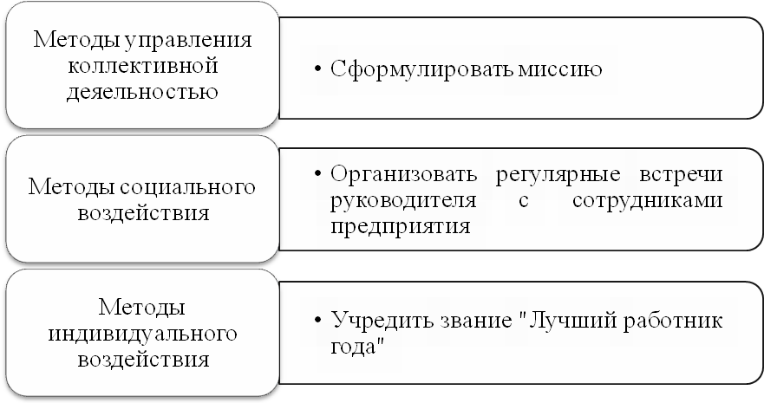
Для изменения организационной культуры ОАО «ГМЗ» в рамках программы «Эффективное совершенствование организационной культуры» на практике предлагается использовать следующие методы (рисунок 4).
Рисунок 4 – Мероприятия по совершенствованию организационной культуры ОАО «Производственный холдинг «Здрава»
Формулировка миссии. ОАО «Производственный холдинг «Здрава»имеет четко сформулированную стратегию, которой придерживаются все подразделения. Поэтому большим открытием в процессе исследования стало то, что такое крупное предприятие не имеет четко сформулированной миссии. Важным и необходимым мероприятием должно стать формулировка миссии ОАО «Производственный холдинг «Здрава».
Во-первых, миссия даст субъектам внешнего окружения общее представление о том, что представляет данное предприятие, к чему оно стремится, какие средства использует, какая его философия и тому подобное. Кроме того, она способствует закреплению определенного имиджа в представлении субъектов внешнего окружения.
Во-вторых, миссия будет способствовать единению внутри предприятия и создания корпоративного духа:
- миссия делает понятной для сотрудников общую цель и назначение организации. В результате этого сотрудники, осознавая миссию, ориентирует свои действия в одном направлении;
- миссия способствует тому, что сотрудники могут легче идентифицировать свое лицо с предприятием, которое является точкой концентрации их внимания при осуществлении своей деятельности.
В-третьих, миссия подталкивает к более действенному управлению предприятием за счет того, что она является базой для установления непротиворечивых целей и подкрепления стратегии; обеспечивает стандарты, для распределения ресурсов и создает базу для оценки их использования; расширяет для сотрудников смысл и содержание их работы и тем же позволяет широко применять приемы мотивации труда.
Организация регулярных встреч руководителей и подчиненных. Руководитель способен решать стоящие перед предприятием задачи только благодаря людям, работающим в организации. Когда он эмоционально грамотно реагирует на результаты решения задач и на сотрудников, которые участвуют в этом; компетентно разбирается в рабочих ситуациях; грамотно оценивает деловые и личные качества сотрудников, он обеспечивает успех себе, сотрудникам и общему делу. Такие встречи могут проводиться в начале или конце месяца, чтобы проанализировать результаты работы, познакомить с планами на следующий период, а так же вовлечь в производственный процесс и познакомить с предприятием новых работников. Встречи сотрудников и руководителя дадут ряд преимуществ:
1. Вовлеченность. Высокая вовлеченность увеличивает производи-тельность труда, способствует уменьшению текучести кадров. Регулярные личные встречи — отличный способ показать, что руководитель ценит тех, кто работает в ОАО «Производственный холдинг «Здрава», и готов уделять им свое время. Когда люди чувствуют, что их труд востребован, они способны свернуть любые горы.
2. Доверительные отношения. Доверие в команде, в том числе между руководителем и подчиненным — важный фактор ее эффективности. Это залог здорового информационного обмена в команде, ее гибкости к изменениям обстоятельств и профессионального роста всех ее участников.
3. Совместное решение сложных задач. Если удалось поставить сотрудникам высокую цель, то чтобы избежать их демотивации, важно не пропустить момент, когда понадобится помощь руководителя. Возможно, понадобится информация о каком-то аспекте задачи или более подробное ее объяснение, встреча с сотрудниками предоставит возможность это обсудить.
4. Ориентация на общие цели. При встрече руководителя с сотрудниками можно еще раз разобрать стратегию подразделения и его приоритеты, что поможет ускорить движение важных поручений.
5. Ранняя диагностика проблем. Мини-отчеты по важнейшим поручениям на регулярных встречах позволят руководителю быть уверенным, что исполнение задач, поставленных перед работниками, идет в нужном русле.
Звание «Лучший работник года». Коллектив ОАО «Производственный холдинг «Здрава»нуждается в дополнительной мотивации для выполнения своей деятельности. Предлагается установить звание «Лучший работник года». В конкурсе могут принять участие работники, осуществляющие свою деятельность на предприятии не менее чем 1 год.
К универсальным критериям отбора кандидата можно отнести:
1. Выполнение плановых заданий в натуральном и денежном выражении — 20 баллов при 100% выполнении каждого показателя.
2. Выполнение производственных показателей — не более 20 баллов.
Таблица 15 – Программа проведения конкурса
- Выдвижение кандидатов от подразделений | Каждое подразделение по итогам года выдвигает своего кандидата
- Определение советом лучшего работника | Лучший работник определяется советом, в котором состоят:  - генеральный директор;  - зам директора по производству;  - начальник отдела кадров.
- Награждение сотрудника | Награждение сотрудника будет проходить в августе каждого года, в день рождения ОАО «Производственный холдинг «Здрава», в церемонии награждения принимают участие начальник отдела кадров, генеральный директор, руководитель подразделения, в котором работает лучший работник года
- Подготовка приказа о премировании лучшего сотрудника | Отдел кадров готовит проект приказа о поощрении, на основании которого выдается единовременная премия в размере двух месячных окладов
- Размещение итогов конкурса на информационных стендах | Размещение фотографии лучшего работника на информационном стенде в административном корпусе и подразделении, в котором он работает

К числу производственных показателей можно отнести нормы расхода сырья, материалов, нормы выработки, нормативы простоя технологического оборудования.
3. Качество работы структурного подразделения — не более 10 баллов, в том числе:
- отсутствие рекламаций, претензий, замечаний как со стороны внешних заказчиков, так и со стороны внутренних — не более 5 баллов;
- отсутствие нарушений технологии — не более 5 баллов.
4. Экономия всех видов ресурсов (сырья, оборудования, электроэнергии) – не более 5 баллов.
5. Состояние трудовой и организационно-управленческой дисциплины — не более 20 баллов.
- выполнение решений органов управления, приказов и распоряжений руководителей — не более 5 баллов;
- отсутствие прогулов, появлений на работе в нетрезвом состоянии — не более 5 баллов.
6. Состояние рабочего места, охраны и условий труда — не более 10 баллов, в том числе:
- работа без травматизма — 5 баллов;
- наличие и выполнение инструкций по охране труда — не более 3 баллов;
- соблюдение санитарно-гигиенических требований (наличие спецодежды, соблюдение режима работы) — не более 2 баллов.
- состояние рабочих мест (чистота, рабочий порядок) — не более 3 баллов;
Так же для выявления лучшего работника могут быть использованы дополнительные критерии:
- активное участие в общественной жизни, участие в спортивных, культурно – массовых мероприятиях подразделения и предприятия в целом;
- принятие и приверженность ценностям ОАО «Производственный холдинг «Здрава», реализация стандартов поведения этического Кодекса;
- знание традиций и истории предприятия.
Таким образом, мероприятия, предлагаемые в программе, поспособствуют совершенствованию сложившейся организационной культуре. Чтобы добиться успеха деятельность ОАО «Производственный холдинг «Здрава»и усилия ее сотрудников во главе с руководителями должна быть так же направлена в эту область.

  - Экономический эффект предлагаемых мероприятий

Любые мероприятия проводимые предприятием требуют денежных и временных затрат. Важно, чтобы затраты были сделаны не впустую и принесли желаемый результат. Об эффективности мероприятий по совершенствованию организационной культуры можно будет говорить лишь тогда, когда будет обеспечиваться рост экономических показателей, а именно прибыли и рентабельности. Оценивается ожидаемый эффект от проводимых мероприятий экспертным путем, сложность в том, что такую оценку можно поставить под сомнение.
- Затраты на формулировку миссии.
На первом этапе в качестве отправной точки "мозговой штурм" проблемы в основном силами руководства и других ключевых людей. Затем возможно подключение консалтинговой фирмы. Консультант будет работать с предприятием 10 рабочих дней, по 2часа в день. Затем сформулированная миссия доводится до сведения сотрудников путем предоставления печатного варианта в каждое подразделение. После этого миссия доводится до сведения партнеров и клиентов, размещается на официальном сайте.
Таблица 16 – Затраты на формулировку миссии
Затраты | Количество | Цена, руб. | Сумма, руб.
Рамки для печатного варианта миссии, шт. | 27 | 150 | 4050
Внешний консультант, часы | 20 | 1500 | 30000
Итого: | - | - | 34050
Таким образом, затраты на формулировку миссии и доведение ее до всех подразделений составят 34050 руб.
- Затраты на встречу руководителя с подчиненными. Материальные затраты на эти встречи не понадобятся, так как руководитель устно будет проводить данную встречу, затратив не менее ценный ресурс - время. Однако если данное внедрять планомерно, то существенных изменений в графике работы руководителя не будет.
- Затраты на учреждение приза «Лучший работник года». В этом случае нам понадобятся почетная грамота для лучшего работника, благодарственные письма участникам конкурса, премия в двойном размере победителю, рамки для фото, премии для участников конкурса и оценочной комиссии.

Таблица 17 – Затраты на проведение конкурса «Лучший работник года»
Затраты | Количество | Цена, руб. | Сумма, руб.
Почетная грамота лучшему работнику | 1 | 180 | 180
Рамки для фотографии | 2 | 150 | 300
Благодарственные письма | 12 | 100 | 1200
Премия лучшему работнику | 2 | 5000 | 10000
Премии участникам конкурса | 12 | 3000 | 36000
Премии оценочной комиссии | 4 | 3000 | 12000
Итого | - | - | 59680

Таким образом, всего на мероприятия по совершенствованию организационной культуры понадобиться 93730 руб. Смета затрат представлена в таблице 18.

Таблица 18 – Затраты на совершенствование организационной культуры ОАО «Производственный холдинг «Здрава»
Мероприятия | Сумма, руб.
Формулирование миссии | 34050
Проведение конкурса «Лучший работник года» | 59680
Итого | 93730

Влияние внедрения предложенных мероприятий на величину выручки оценивалось с помощью экспертной оценки. В качестве экспертов выступили генеральный директор, заместитель директора по производству, начальник отдела кадров, начальник отдела маркетинга.
Таблица 19 – Экспертная оценка влияния предложенных мероприятий на увеличение выручки
Мероприятие | Генеральный директор | Заместитель директора по производству | Начальник отдела маркетинга | Начальник отдела кадров | Среднее значение, %
Мероприятие | эффект в % |  |  |  | Среднее значение, %
Проведение конкурса «Лучший работник года» | 3 | 4 | 3 | 4 | 3,5
Формулирование миссии | 1 | 0,5 | 1,5 | 1 | 1
Организовывать регулярные встречи руководителя с сотрудниками предприятия | 2 | 3 | 1 | 2 | 2
Итого: | 6 | 7,5 | 5,5х | 7 | 6,5

Реализация мероприятий в ОАО «Производственный холдинг «Здрава»по мнению экспертов, приведет к росту производительности не менее, чем на 6,5%, что поспособствует росту выручки в целом по предприятию. Рассчитаем выручку с учетом предложенных мероприятий:
= 1493543*1,065 = 1590623 тыс. руб.
Себестоимость продукции определяется суммой постоянных и переменных затрат. Постоянные затраты увеличатся на сумму 93730 руб. так как это ежегодные вложения, а переменные затраты увеличатся пропорционально увеличению выручки.
Себестоимость в 2017 году составит:
= (541925+93,73) + (748374*1,065) = 1339037 тыс. руб.

По итогам представленных расчетов следует сопоставить фактические величины на 2015 год, с величинами, полученными после внедрения мероприятий по изменению организационной культуры.

Таблица 20 – Экономический эффект мероприятий
Показатели | Фактические показатели 2015года | Показатели после внедрения мероприятий (проект) | Отклонение 2017г. (проект) к 2015г. (факт)
Показатели | Фактические показатели 2015года | Показатели после внедрения мероприятий (проект) | Абс., +/- | Отн.,  %
Выручка, тыс.руб. | 1493543 | 1590623 | 97080 | 106,5
Затраты, тыс.руб. в т.ч.: | 1290299 | 1339037 | 48738 | 103,8
постоянные | 541925 | 542018,7 | 93,7 | 100,02
переменные | 748374 | 797018,3 | 48644,3 | 106,5
Прибыль от продаж, тыс.руб. | 203244 | 251586 | 48342 | 123,8
Рентабельность затрат, % | 15,8 | 18,8 | 3,0п.п. | х
Рентабельность продаж, % | 13,6 | 15,8 | 2,2п.п. | х

Таким образом, можно сделать вывод, что проведение мероприятий по совершенствованию организационной культуры может способствовать увеличению выручки почти на 97 миллиона рублей. При этом прибыль от продаж сможет повыситься на 48342тыс.руб. или 23,8%. Рентабельность затрат и продаж увеличатся соответственно на 3 и 2 п.п. Следовательно, можно сделать вывод об эффективности предлагаемых мероприятий.

Заключение

Роль организационной культуры в жизни предприятия трудно переоценить, она всегда должна являться предметом пристального внимания со стороны руководства. Менеджмент не только соответствует организационной культуре и сильно зависит от нее, но и может, в свою очередь, оказывать влияние на формирование и развитие организационной культуры.
В процессе написания выпускной квалификационной работы проанализировано содержание организационной культуры ОАО «Производственный холдинг «Здрава»и предложены пути ее совершенствования.
В процессе исследования были изучены теоретические аспекты организационной культуры: ее понятие, содержание, типы организационных культур, методы поддержания и изменения, а так же влияние организационной культуры на эффективность работы предприятия.
На основе организационно-экономического анализа ОАО «Производственный холдинг «Здрава»можно сделать вывод, что на протяжении исследуемого периода наблюдается рост выручки почти на 130 миллионов рублей или 25%. Остальные показатели размера деятельности предприятия изменились незначительно.
Предприятие функционирует стабильно, постоянно совершенствуя свои показатели стремится к росту прибыли от продаж и показателей рентабельности.
Анализ организационной культуры ОАО «Производственный холдинг «Здрава»показал, что большинство элементов объективной и субъективной организационной культуры представлены на предприятии в полной мере и постоянно совершенствуются, руководство уделяет достаточно внимания материальному окружению работников, а так же заботится об их моральном состоянии и атмосфере в коллективе.
Не смотря на эти преимущества, организационная культура далека от идеала. Такой вывод можно сделать, опираясь на проведенное исследование. Использовав метод OCAI Камерона и Куинна, получивший название «Рамочная конструкция конкурирующих ценностей», можно сделать вывод, что организационная культура ОАО «Производственный холдинг «Здрава»в настоящее время относится к рыночному типу организационной культуры.
Однако опрошенные хотели бы стремиться к клановому типу организационной культуры, к сплоченности коллектива, к поддержанию традиций. Оказалось, что такой элемент организационной культуры, как миссия отсутствует на данном предприятии. Так же коллектив выразил желание усовершенствовать процесс коммуникаций и взаимодействия с руководителем предприятия.
Для изменения организационной культуры ОАО «Производственный холдинг «Здрава»на практике предлагается использовать следующие методы: управления коллективной деятельностью, социального воздействия, индивидуального воздействия. В рамках этих методов предлагаются следующие мероприятия по совершенствованию организационной культуры:
- сформулировать миссию;
- учредить конкурс на звание «Лучший работник года»;
- организовывать регулярные встречи руководителя с сотрудниками предприятия.
На реализацию данных мероприятий потребуется около 100 тыс. руб.

По заключению экспертов реализации мероприятий может способствовать увеличению выручки на 6,5%. проведение мероприятий по совершенствованию организационной культуры может способствовать увеличению выручки почти на 97 миллиона рублей. При этом прибыль от продаж сможет повыситься на 48342 тыс.руб. или 23,8%. Рентабельность затрат и продаж увеличатся соответственно на 3 и 2 п.п.

Список использованной литературы

1. Гражданский Кодекс РФ (КонсультантПлюс)

2. Федеральный закон "О внесении изменений в Трудовой кодекс Российской Федерации, признании не действующими на территории Российской Федерации некоторых нормативных правовых актов СССР и утратившими силу некоторых законодательных актов (положений законодательных актов) Российской Федерации" от 30.06.2006 N 90-ФЗ
3. Белоус, О. Н. Развитие организационной культуры [Текст] //
Предпринимательство и деловая культура в России: материалы
межрегиональной науч. прак. конференции. 27 мая 2010 г., Киров 2011.
4. Богатырев, М. Организационная культура предприятия [Текст]
Проблемы теории и практики управления. - 2010. - № 1. –С.105.
5. Виханский, О. С., Наумов А.И. Менеджмент [Текст]: учебник.- 3-е изд.- М.: Гардарика,2006. - 528 с.
6. Веснин, В. Р. Основы менеджмента [Текст]: Учебное пособие, 2-е изд., допол. иисправл. - М.: ООО «ТД «Элит-2000», 2007. - 560 с.
7. Иванова, Т. Ю., Приходько, В. И. Теория организации [Текст]
М.: КНОРУС, 2009.-384 с.
8. Когденко, В. Г. Экономический анализ [Текст]: учеб.пособие для студентов вузов. - М.: ЮНИТИ-ДАНА, 2011. - 390 с.
9. Комплексный экономический анализ предприятия [Текст]: / под ред. Н. В. Войтоловского, А. П. Калининой, И. И. Мазуровой. СПб.: Питер, 2009. - 576 с.
10.Ю.Лафта, Дж.К. Теория организации [Текст]: учебн. пособие. - М.: ТК Велби, Изд- во Проспект, 2007. - 416 с.
11. Левкин, Н. Организационная культура [Текст]: необходимость
систематизации ключевых положений // Проблемы теории и практики управления. - 2011.- № 4.- С. 8-9.
12. Литвак, Б. Г. Управленческие решения [Текст]: М.: Издат-во ЭКМОС, 2008. - 522 с.
13. Лукичева, Л. И. Управленческие решения: Учебник по
специальности Менеджмент организации / Л. И. Лукичева, Д. Н. Егорычев; под ред. Ю. П. Анискина. - 4-е изд. - М.: Омега-Л, 2009. - 383 с.
14. Любушин, Н. П. Экономический анализ [Текст]: Учеб.пособие. - 2-е изд., перераб. и доп. - М: ЮНИТИ-ДАНА, 2007. - 423с.
15. Менеджмент организации. Учебное пособие. Румянцева З.П., Саломатин, Н.А., Акбердин Р.З. и др. - М.: ИНФРА-М, 2006.- 226с.
16. Мельник, Ю. Организационная культура как процесс эффективного управления предприятием [Текст] // Службы кадров и персонал.- № 4. - 2012.-с. 68-69.
17. Менеджмент [Текст]: Учебник для вузов / Под ред. М.М. Макснмцева и А.В. Игнатьевой. - М.: Банки и биржи, ЮНИТИ, 2008. - 647 с.
18. Соломонидина, Т. О. Организационная культура компании [Текст]: учебное пособие. - М. : ИНФРА-М, 2007,- 520 с.
19. Соломонидина, Т. О. Организационная культура компании [Текст] - М.: «Журнал Управление персоналом», 2012. - 456 с.
20. Смирнов, Э. А., Разработка управленческих решений [Текст]: Учебник - М.: ЮНИТИ, 2011.-456 с.
21. Спивак, В.А. Организационное поведение и управление персоналом [Текст] / В.А. Спивак. - СПб.: Питер. 2007.
22. Станкин, М. И. Организационная культура руководителя [Текст] / и М. И. Станкин // Управление персоналом. - 2007. - №5. -70-73 с.
23. Сурков, С. Влияние фактора времени на мотивацию сотрудников организации [Текст] / С. Сурков, О. Тятенков // Управление персоналом. - 2005. -№11.-62-72
23. Мартынов, О. В. Организационная культура. Что это такое и из чего состоит [Текст] // Менеджмент и кадры : психол. упр., и социология. -№ 11. - 2012. -с. 7-8.
25. Травин, В. Авторитет и рабочее поведение [Текст] / В. Травин, В. Магура // Служба кадров - 2012. - №6 - с. 27-33; №8. -48-52 с.
26. Уткин, Э.А. Мотивационный менеджмент [Текст] / Э.А. Уткин, М.: ТАНДЕМ; ЭКМОС, 2010. -256 с.
27. Фатхутдинов, Р. А. Менеджмент: Учебное пособие». [Текст]: М.:«Интел- Синтез», 2007. - 690 с.
28. Фатхутдинов, Р. А. Разработка управленческого решения [Текст]. М: Интел-синтез,2008. - 471 с.
29. Хохолова Т. П. Основы менеджмента[Текст]: Учебное пособие: М.: Экономист, 2008. - 414 с.
30.Черкасов, В.В., Управленческая деятельность менеджера [Текст] В.В. Черкасов, В.В. Платонов, В.Н. Третьяк. - Ваклер ХОУП, 2009. - 232 с.
31. Шапиро, В.Д. и др. Управление проектами [Текст] : СПб.: «ДваТри», 2009. -242с.
32. Шкатулло, В.И. Настольная книга менеджера по кадрам [Текст] В.И. Шкатуло. - М.: Норма - ИНФРА-М, 2008. - 322 с.
Электронные ресурсы:
33. http://zdrava.com
34. http://www.gtrk-vyatka.ru/vesti/selo/33596-lider-kach..

ПРИЛОЖЕНИЯ

ПРИЛОЖЕНИЕ А
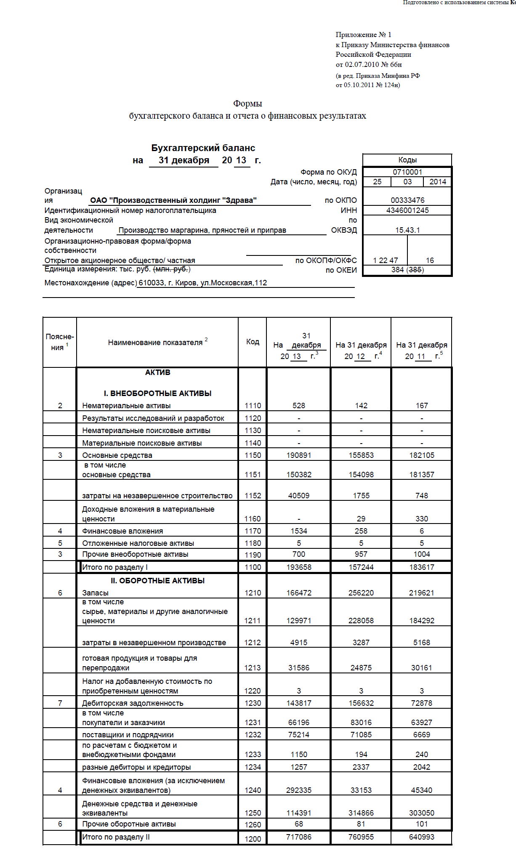
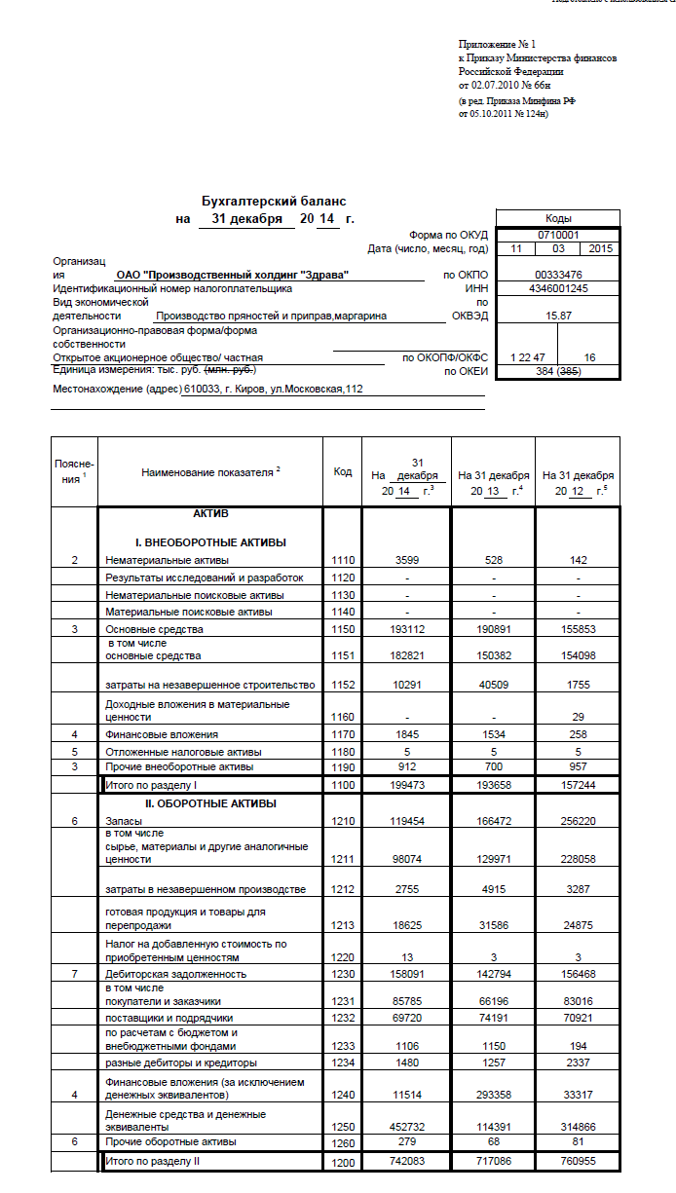

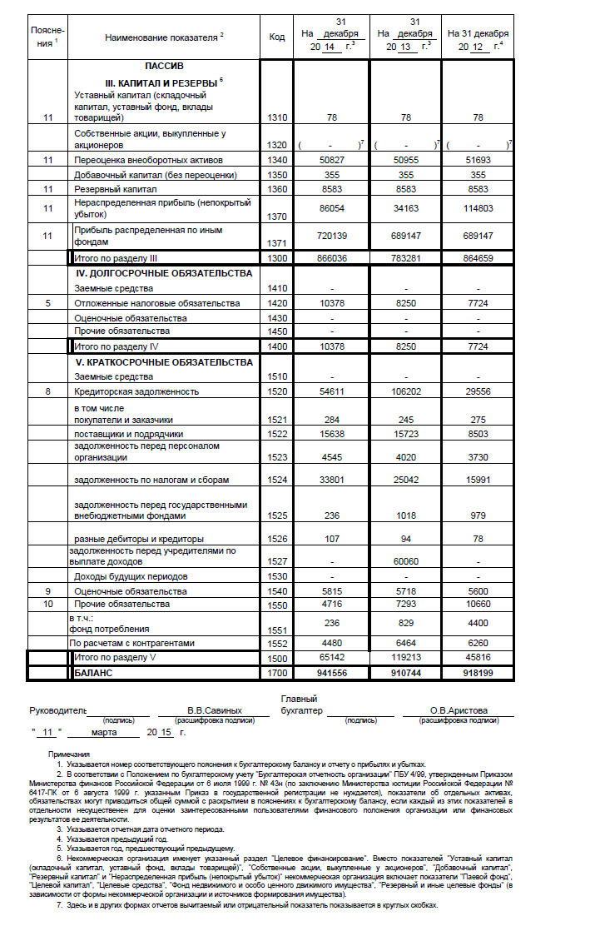
ПРИЛОЖЕНИЕ Б
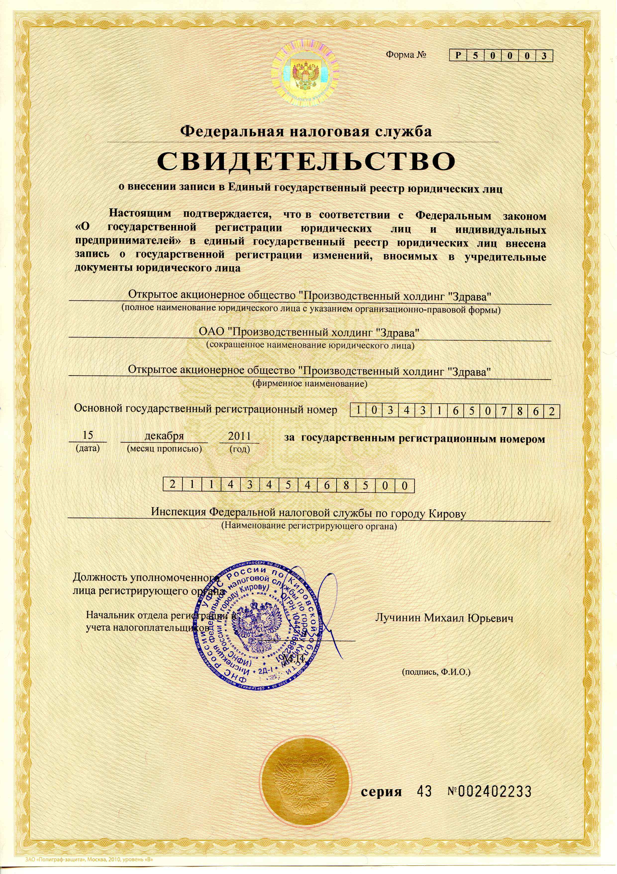

ПРИЛОЖЕНИЕ В

Рисунок В.1 - Логотип предприятия

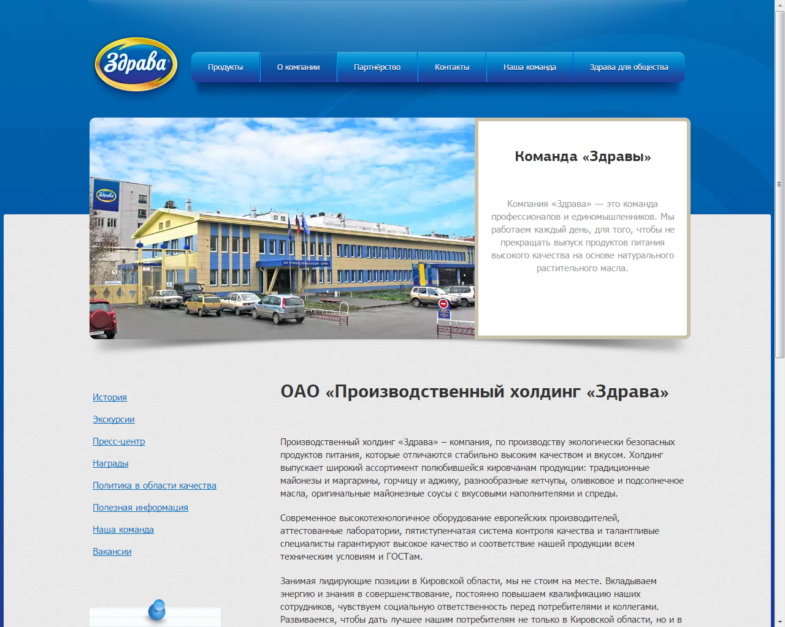
Рисунок В.2 – Здание завода и проходная
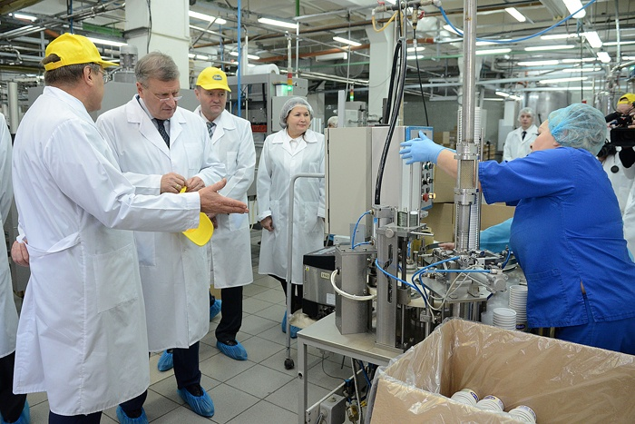
Рисунок В.3 – Униформа персонала

Рисунок В.4 –Примеры достижений

ПРИЛОЖЕНИЕ Г
Диагностика организационной культуры (Опросник Куинна и Камерона OCAI)
Инструкция. Этот опросник предназначен для оценки шести ключевых измерений организационной культуры. На предложенные вопросы не существует ни правильных, ни неверных ответов, точно так же, как не существует правильной или неправильной культуры. Чтобы ваша оценка организационной культуры была максимально точной, постарайтесь отвечать на вопросы внимательно и, по возможности, объективно. Каждый из шести вопросов предполагает четыре варианта ответов. Распределите баллы 100-балльной оценки между этими четырьмя альтернативами в том весовом соотношении, которое в наибольшей степени соответствует вашей организации.
Сначала распределите баллы в колонке «Теперь», затем на те же вопросы, дайте ответы, но проставив баллы в колонке «Предпочтительно».
ОПРОСНИК
 |  | Теперь | Предпочтительно
1. Важнейшие характеристики
A | Организация уникальна по своим особенностям. Она подобна большой семье. Люди выглядят имеющими много общего
B | Организация очень динамична и проникнута предпринимательством. Люди готовы жертвовать собой и идти на риск
C | Организация ориентирована на результат. Главная забота – добиться выполнения задания. Люди ориентированы на соперничество и достижение поставленной цели
D | Организация жестко структурирована и строго контролируется. Действия людей, как правило, определяются формальными процедурами
Всего: |  | 100 | 100
2. Общий стиль лидерства в организации
A | Общий стиль лидерства в организации представляет собой пример мониторинга, стремления помочь или научить
B | Общий стиль лидерства в организации служит примером предпринимательства, новаторства и склонности к риску
C | Общий стиль лидерства в организации служит примером деловитости, наступательности, ориентации на результат
D | Общий стиль лидерства в организации являет собой пример координации, четкой организации или плавного ведения дел
Всего: |  | 100 | 100
3. Управление работниками
A | Стиль руководства в организации характеризуется поощрением совместной деятельности, единодушия и участия коллектива в принятии решений
B | Стиль руководства в организации характеризуется поощрением индивидуального риска, новаторства, свободы и самобытности каждого.
C | Стиль руководства в организации характеризуется высокой требовательностью, жестким стремлением к конкурентоспособности и поощрением достижений.
D | Стиль руководства в организации характеризуется гарантией занятости, требованием подчинения, предсказуемости и стабильности в отношениях.
Всего: |  | 100 | 100
4. Связующая сущность организации
A | Организацию связывают воедино преданность делу и взаимное доверие. Обязательность является главным качеством организации
B | Организацию связывают воедино приверженность новаторству и совершенствованию. Акцентируется необходимость быть на передовых рубежах
C | Организацию связывает воедино акцент на достижении цели и выполнении задачи. Общепринятые темы – наступательность и победа
D | Организацию связывают воедино формальные правила и официальная политика. Важно поддержание плавного хода деятельности организации
Всего: |  | 100 | 100
5. Стратегические цели
A | Организация заостряет внимание на поддержании высокого доверия, открытости и соучастия
B | Организация акцентирует внимание на обретении новых ресурсов и решении новых проблем. Ценятся пробы нового и изыскания новых возможностей
C | Организация акцентирует внимание на конкурентных действиях и достижениях. Доминирует целевое напряжение сил и стремление к победе на рынке предоставления аналогичных услуг
D | Организация акцентирует внимание на неизменности и стабильности. Важнее всего контроль и плавность ведения дел
Всего: |  | 100 | 100
6. Критерии успеха
A | Организация определяет успех на базе развития человеческих ресурсов, коллективной работы, увлеченности работников делом и заботой о людях
B | Организация определяет успех на базе обладания уникальной или новейшей технологией. Организация – лидер и новатор в данной профессионально-трудовой сфере
C | Организация определяет успех на базе конкурентного лидерства (опережение конкурентов)
D | Организация определяет успех на базе надежных, стабильных показателей, четких планов, низких производственных затрат
Всего: |  | 100 | 100
Обработка результатов: «A» – клановая ОК; «B» – адхократическая ОК; «C» – рыночная ОК; «D» – бюрократическая ОК.

ПРИЛОЖЕНИЕ Д
Таблица Д.1 – Состав и структура основных средств ОАО «Производственный холдинг «Здрава» (на конец года)
Виды основных средств | 2013 г. |  | 2014 г. |  | 2015 г.
Виды основных средств | сумма, тыс. руб. | уд.вес, % | сумма, тыс. руб. | уд.вес, % | сумма, тыс. руб. | уд.вес, %
Основные средства – всего,  в том числе | 281459 | 100 | 334454 | 100 | 356420 | 100
Здания | 54847 | 19,5 | 73586 | 22,0 | 75559 | 21,2
Земельные участки и объекты природопользования | 579 | 0,2 | 579 | 0,2 | 579 | 0,2
Машины и оборудование | 201604 | 71,6 | 231998 | 69,4 | 236947 | 66,5
Производственный и хоз. инвентарь | 363 | 0,1 | 363 | 0,1 | 363 | 0,1
Сооружения и передаточные устройства | 11283 | 4,0 | 11849 | 3,5 | 10533 | 3,0
Транспортные средства | 12783 | 4,5 | 16079 | 4,8 | 32439 | 9,1

